格式1
投标文件、电子文档外封面、封口格式
封面格式：
投标文件/电子文档

所投包号：第 包

项目名称：

项目编号：

投标人名称（加盖单位公章）

封口格式：
——于 年 月 日 时之前不准启封（公章）——

格式2
投标文件的封皮
正本/副本

投 标 文 件

所投包号：第 包
项目名称：
项目编号：
投标人名称 ：

格式3
目 录
一、资格证明材料
……
二、符合性证明材料
……
三、其它材料
……

我单位的投标文件由资格证明材料、符合性证明材料和其它材料三部分组成，在此加盖单位公章并由法定代表人（或非法人组织负责人）或其授权代表人签字，保证投标文件中所有材料真实、有效。

投标人名称（加盖单位公章）：
法定代表人（或非法人组织负责人）或其授权代表人(签字或盖章)：
日期：

格式4
法定代表人（或非法人组织负责人）身份证明书
姓名： ，性别： ，出生日期： ，现任职务： ，系 （投标人名称）的法定代表人（或非法人组织负责人）。

特此证明。

（※法定代表人（或非法人组织负责人）身份证正、反面复印件※）

投标人名称（加盖单位公章）：
日期：

格式5
法定代表人（或非法人组织负责人）授权委托书
委托人（单位名称）：
法定代表人（或非法人组织负责人）姓名： 身份证号码：
住所地：
受托人名称： 身份证号码：
工作单位：
住址： 电话：
现委托 就（项目编号、项目名称、包号）投标中，以我单位名义处理一切与之有关的事务。
本授权书于 年 月 日签字或盖章生效，无转委托，特此声明。

（※受托人身份证正、反面复印件※）

委托人（加盖单位公章）：
法定代表人（或非法人组织负责人）（签字或盖章）：
受托人（签字或盖章）：
详细通讯地址： 邮政编码 ：
传 真： 电 话：
日 期:

格式6
具有良好的商业信誉和健全的财务会计制度的承诺函
（格式自拟）

投标人名称（加盖单位公章）：
法定代表人（或非法人组织负责人）或其授权代表人(签字或盖章)：
日期：

格式7
具备履行合同所必需的设备和专业技术能力声明函
（格式自拟）

投标人名称（加盖单位公章）：
法定代表人（或非法人组织负责人）或其授权代表人(签字或盖章)：
日期：

格式8
参加政府采购活动前3年内在经营活动中没有重大违法记录的书面声明
（采购人或采购代理机构名称） ：
在本项目投标文件截止时间前，我单位参加本次政府采购活动前3年内在经营活动中没有因违法经营受到刑事处罚或者责令停产停业、吊销许可证或者执照、较大数额罚款等行政处罚的重大违法记录；通过“信用中国”(网站：www.creditchina.gov.cn/)、“中国政府采购网”（网站www.ccgp.gov.cn）等渠道查询，我单位未被列入失信被执行人、重大税收违法案件当事人名单、政府采购严重违法失信行为记录名单。
如发现我单位提供的声明函不实时，我单位将按照《政府采购法》有关提供虚假材料的规定，接受处罚。
特此声明。

投标人名称（加盖单位公章）：
法定代表人（或非法人组织负责人）或其授权代表人(签字或盖章)：
日期：

格式9
投标函
（采购人或采购代理机构）：
根据贵方(项目名称)项目的招标公告(招标编号),签字代表(姓名、职务)经正式授权并代表投标人（名称、地址）提交下述文件正本 份、副本 份及电子文档 份，并以 形式出具的金额为 人民币元的投标保证金。
据此，签字代表宣布同意如下：
- 本项目投标总价详见开标一览表。
- 本投标有效期为自递交投标文件截止之日起90日历日。
（3）已详细审查全部招标文件，包括所有补充通知（如果有的话）。
（4）在规定的开标时间后，遵守招标文件中有关保证金的规定。
（5）我方不是为本项目提供整体设计、规范编制或者项目管理、监理、检测等服务的供应商，我方不是采购代理机构的附属机构。
（6）在领取中标通知书的同时按招标文件规定的形式，向采购代理机构一次性支付采购代理服务费（适用于中标人支付采购代理服务费情形）。
（7）按照贵方可能要求，提供与其投标有关的一切数据或资料，完全理解贵方不一定接受最低价的投标或收到的任何投标。
（8）按照招标文件的规定履行合同责任和义务。
（9）我方承诺投标文件中的证明材料真实、合法、有效。
其他事项： 。

与本项目有关的一切往来通讯请寄
地址： 传真：
电话： 电子邮件：
法定代表人（非法人组织负责人）或其授权委托人（签字或盖章）：
投标人名称（加盖单位公章）：
投标人开户银行（全称）：
投标人银行账号：
日 期：

格式10
开标一览表
包号： 报价单位：
货物名称 | 投标总价 | 投标保证金 | 交货时间 | 交货地点 | 备注
小写：
大写：

注：此表中，投标总价应和分项报价表的总价相一致。

投标人名称（加盖单位公章）：
法定代表人（或非法人组织负责人）或其授权代表人(签字或盖章)：
日期：

格式11
分项报价表
包号： 报价单位：
序号 | 名称 | 石材  类别 | 型号  规格 | 数量 | 原产地 | 制造商名称 | 净方量（m³） | 单价 | 总价 | 备注
总价

注：1.如果按单价计算的结果与总价不一致,以单价为准修正总价。
2.如果不提供分项报价将视为没有实质性响应招标文件。
3.如果开标一览表内容与投标文件中分项报价表内容不一致的，以开标一览表内容为准。

投标人名称（加盖单位公章）：
法定代表人（或非法人组织负责人）或其授权代表人(签字或盖章)：
日期：

格式12
技术规格偏离表（一）
产品名称：功勋园10、11、12区墓碑采购
包号：01包
招标文件要求  （实质性要求及重要指标用*标注，*标注项不得负偏离，如果负偏离，则投标文件无效） |  |  |  |  |  |  |  | 单位 | 数量 | 单价 | 合计 | 投标文件  响应内容 | 偏离程度 | 偏离说明 | 证明资料
序号 | 项目名称 |  | 规格尺寸(mm) |  |  |  |  | 套 | 27
序号 |  |  | 长 | 宽 | 高 | 单位 | 数量
1 | ★墓碑编号01  （图纸及样式详见附表） | 中国黑主碑 | 80.00 | 840.00 | 960.00 | 块 | 1
1 | ★墓碑编号01  （图纸及样式详见附表） | 棕红盖板 | 850.00 | 500.00 | 70.00 | 块 | 1
1 | ★墓碑编号01  （图纸及样式详见附表） | 非红底座 | 950.00 | 220.00 | 150.00 | 块 | 1
1 | ★墓碑编号01  （图纸及样式详见附表） | 非红后铺 | 760.00 | 260.00 | 130.00 | 块 | 1
1 | ★墓碑编号01  （图纸及样式详见附表） | 非红中铺 | 670.00 | 170.00 | 130.00 | 块 | 2
1 | ★墓碑编号01  （图纸及样式详见附表） | 非红前铺 | 1100.00 | 250.00 | 130.00 | 块 | 1
2 | ★墓碑编号05  （图纸及样式详见附表） | 中国黑主碑 | 830.00 | 90.00 | 840.00 | 块 | 1 | 套 | 24
2 | ★墓碑编号05  （图纸及样式详见附表） | 中国黑盖板 | 760.00 | 480.00 | 60.00 | 块 | 1
2 | ★墓碑编号05  （图纸及样式详见附表） | 棕红底座 | 900.00 | 220.00 | 150.00 | 块 | 1
2 | ★墓碑编号05  （图纸及样式详见附表） | 棕红小柱 | 100.00 | 100.00 | 420.00 | 块 | 2
2 | ★墓碑编号05  （图纸及样式详见附表） | 棕红栏板 | 630.00 | 70.00 | 250.00 | 块 | 2
2 | ★墓碑编号05  （图纸及样式详见附表） | 棕红狮子 | 160.00 | 130.00 | 450.00 | 块 | 2
2 | ★墓碑编号05  （图纸及样式详见附表） | 棕红狮子座 | 200.00 | 250.00 | 200.00 | 块 | 2
2 | ★墓碑编号05  （图纸及样式详见附表） | 棕红台阶 | 700.00 | 250.00 | 120.00 | 块 | 1
2 | ★墓碑编号05  （图纸及样式详见附表） | 棕红上铺 | 1100.00 | 700.00 | 40.00 | 块 | 1
2 | ★墓碑编号05  （图纸及样式详见附表） | 棕红立板 | 1070.00 | 30.00 | 260.00 | 块 | 2
2 | ★墓碑编号05  （图纸及样式详见附表） | 棕红小立板 | 690.00 | 30.00 | 260.00 | 块 | 2
3 | ★墓碑编号08  （图纸及样式详见附表） | 绿星主碑 | 80.00 | 840.00 | 960.00 | 块 | 1 | 套 | 185
3 | ★墓碑编号08  （图纸及样式详见附表） | 幻彩红盖板 | 850.00 | 500.00 | 70.00 | 块 | 1
3 | ★墓碑编号08  （图纸及样式详见附表） | 黑冰花底座 | 950.00 | 220.00 | 150.00 | 块 | 1
3 | ★墓碑编号08  （图纸及样式详见附表） | 黑冰花后铺 | 760.00 | 260.00 | 130.00 | 块 | 1
3 | ★墓碑编号08  （图纸及样式详见附表） | 黑冰花边铺 | 670.00 | 170.00 | 130.00 | 块 | 2
3 | ★墓碑编号08  （图纸及样式详见附表） | 黑冰花前铺 | 1100.00 | 250.00 | 130.00 | 块 | 1
4 | ★墓碑编号09（图纸及样式详见附表） | 中国黑主碑 | 80.00 | 820.00 | 960.00 | 块 | 1 | 套 | 30
4 | ★墓碑编号09（图纸及样式详见附表） | 中国黑盖板 | 850.00 | 500.00 | 70.00 | 块 | 1
4 | ★墓碑编号09（图纸及样式详见附表） | 棕红底座 | 950.00 | 220.00 | 150.00 | 块 | 1
4 | ★墓碑编号09（图纸及样式详见附表） | 棕红后铺 | 760.00 | 260.00 | 130.00 | 块 | 1
4 | ★墓碑编号09（图纸及样式详见附表） | 棕红边铺 | 670.00 | 170.00 | 130.00 | 块 | 2
4 | ★墓碑编号09（图纸及样式详见附表） | 棕红前铺 | 1100.00 | 250.00 | 130.00 | 块 | 1
5 | ★墓碑编号10（图纸及样式详见附表） | 桃木仙主碑 | 800.00 | 80.00 | 960.00 | 块 | 1 | 套 | 123
5 | ★墓碑编号10（图纸及样式详见附表） | 巴西红盖板 | 850.00 | 500.00 | 70.00 | 块 | 1
5 | ★墓碑编号10（图纸及样式详见附表） | 黑冰花底座 | 950.00 | 220.00 | 150.00 | 块 | 1
5 | ★墓碑编号10（图纸及样式详见附表） | 黑冰花后铺 | 760.00 | 260.00 | 130.00 | 块 | 1
5 | ★墓碑编号10（图纸及样式详见附表） | 黑冰花边铺 | 670.00 | 170.00 | 130.00 | 块 | 2
5 | ★墓碑编号10（图纸及样式详见附表） | 黑冰花前铺 | 1100.00 | 250.00 | 130.00 | 块 | 1
6 | ★墓碑编号12（图纸及样式详见附表） | 中国黑主碑 | 80.00 | 820.00 | 960.00 | 块 | 1 | 套 | 46
6 | ★墓碑编号12（图纸及样式详见附表） | 江红盖板 | 850.00 | 500.00 | 70.00 | 块 | 1
6 | ★墓碑编号12（图纸及样式详见附表） | 中国黑底座 | 950.00 | 220.00 | 150.00 | 块 | 1
6 | ★墓碑编号12（图纸及样式详见附表） | 非红后铺 | 760.00 | 260.00 | 130.00 | 块 | 1
6 | ★墓碑编号12（图纸及样式详见附表） | 非红边铺 | 670.00 | 170.00 | 130.00 | 块 | 2
6 | ★墓碑编号12（图纸及样式详见附表） | 非红前铺 | 1100.00 | 250.00 | 130.00 | 块 | 1
7 | ★墓碑编号13（图纸及样式详见附表） | 印度红主碑 | 80.00 | 820.00 | 960.00 | 块 | 1 | 套 | 35
7 | ★墓碑编号13（图纸及样式详见附表） | 棕红底座 | 950.00 | 220.00 | 150.00 | 块 | 1
7 | ★墓碑编号13（图纸及样式详见附表） | 棕红下盖 | 850.00 | 500.00 | 40.00 | 块 | 1
7 | ★墓碑编号13（图纸及样式详见附表） | 黑冰花上盖 | 550.00 | 400.00 | 60.00 | 块 | 1
7 | ★墓碑编号13（图纸及样式详见附表） | 黑冰花后铺 | 760.00 | 260.00 | 130.00 | 块 | 1
7 | ★墓碑编号13（图纸及样式详见附表） | 黑冰花边铺 | 670.00 | 170.00 | 130.00 | 块 | 2
7 | ★墓碑编号13（图纸及样式详见附表） | 黑冰花前铺 | 1100.00 | 250.00 | 130.00 | 块 | 1
8 | ★墓碑编号14（图纸及样式详见附表） | 中国黑主碑 | 120.00 | 880.00 | 960.00 | 块 | 1 | 套 | 47
8 | ★墓碑编号14（图纸及样式详见附表） | 中国黑底痤 | 870.00 | 220.00 | 150.00 | 块 | 1
8 | ★墓碑编号14（图纸及样式详见附表） | 中国黑盖板 | 850.00 | 480.00 | 70.00 | 块 | 1
8 | ★墓碑编号14（图纸及样式详见附表） | 中国黑柱子 | 110.00 | 110.00 | 480.00 | 块 | 2
8 | ★墓碑编号14（图纸及样式详见附表） | 中国黑栏板 | 500.00 | 80.00 | 270.00 | 块 | 2
8 | ★墓碑编号14（图纸及样式详见附表） | 中国黑门古 | 300.00 | 200.00 | 300.00 | 块 | 2
8 | ★墓碑编号14（图纸及样式详见附表） | 中国黑门座 | 350.00 | 200.00 | 200.00 | 块 | 2
8 | ★墓碑编号14（图纸及样式详见附表） | 中国黑台阶 | 700.00 | 200.00 | 100.00 | 块 | 1
8 | ★墓碑编号14（图纸及样式详见附表） | 中国黑花板 | 750.00 | 30.00 | 100.00 | 块 | 1
8 | ★墓碑编号14（图纸及样式详见附表） | 中国黑铺 | 1100.00 | 700.00 | 50.00 | 块 | 1
8 | ★墓碑编号14（图纸及样式详见附表） | 中国黑边板 | 550.00 | 30.00 | 150.00 | 块 | 2
8 | ★墓碑编号14（图纸及样式详见附表） | 中国黑后板 | 1070.00 | 30.00 | 150.00 | 块 | 1
9 | ★墓碑编号16（图纸及样式详见附表） | 棕红主碑 | 80.00 | 830.00 | 960.00 | 块 | 1 | 套 | 35
9 | ★墓碑编号16（图纸及样式详见附表） | 黑冰花底座 | 950.00 | 220.00 | 150.00 | 块 | 1
9 | ★墓碑编号16（图纸及样式详见附表） | 棕红盖板 | 850.00 | 500.00 | 70.00 | 块 | 1
9 | ★墓碑编号16（图纸及样式详见附表） | 黑冰花后铺 | 760.00 | 260.00 | 130.00 | 块 | 1
9 | ★墓碑编号16（图纸及样式详见附表） | 黑冰花边铺 | 670.00 | 170.00 | 130.00 | 块 | 2
9 | ★墓碑编号16（图纸及样式详见附表） | 黑冰花前铺 | 1100.00 | 250.00 | 130.00 | 块 | 1
10 | ★墓碑编号17（图纸及样式详见附表） | 中国黑主碑 | 80.00 | 840.00 | 960.00 | 块 | 1 | 套 | 81
10 | ★墓碑编号17（图纸及样式详见附表） | 棕红盖板 | 850.00 | 500.00 | 70.00 | 块 | 1
10 | ★墓碑编号17（图纸及样式详见附表） | 黑冰花底座 | 950.00 | 220.00 | 150.00 | 块 | 1
10 | ★墓碑编号17（图纸及样式详见附表） | 黑冰花后铺 | 760.00 | 260.00 | 130.00 | 块 | 1
10 | ★墓碑编号17（图纸及样式详见附表） | 黑冰花边铺 | 670.00 | 170.00 | 130.00 | 块 | 2
10 | ★墓碑编号17（图纸及样式详见附表） | 黑冰花前铺 | 1100.00 | 250.00 | 130.00 | 块 | 1
11 | ★墓碑编号20（图纸及样式详见附表） | 巴马兰主碑 | 80.00 | 800.00 | 960.00 | 块 | 1 | 套 | 24
11 | ★墓碑编号20（图纸及样式详见附表） | 巴马兰底座 | 870.00 | 220.00 | 150.00 | 块 | 1
11 | ★墓碑编号20（图纸及样式详见附表） | 巴马兰柱子 | 100.00 | 100.00 | 440.00 | 块 | 2
11 | ★墓碑编号20（图纸及样式详见附表） | 巴马兰栏板 | 770.00 | 80.00 | 270.00 | 块 | 2
11 | ★墓碑编号20（图纸及样式详见附表） | 巴马兰盖板 | 850.00 | 50.00 | 70.00 | 块 | 1
11 | ★墓碑编号20（图纸及样式详见附表） | A633后铺 | 760.00 | 260.00 | 130.00 | 块 | 1
11 | ★墓碑编号20（图纸及样式详见附表） | A633边铺 | 670.00 | 170.00 | 130.00 | 块 | 2
11 | ★墓碑编号20（图纸及样式详见附表） | A633前铺 | 1100.00 | 250.00 | 130.00 | 块 | 1
12 | ★墓碑编号22（图纸及样式详见附表） | 中国黑主碑 | 90.00 | 820.00 | 960.00 | 块 | 1 | 套 | 197
12 | ★墓碑编号22（图纸及样式详见附表） | 中国黑盖板 | 850.00 | 500.00 | 70.00 | 块 | 1
12 | ★墓碑编号22（图纸及样式详见附表） | A654底座 | 950.00 | 220.00 | 150.00 | 块 | 1
12 | ★墓碑编号22（图纸及样式详见附表） | A654后铺 | 760.00 | 260.00 | 130.00 | 块 | 1
12 | ★墓碑编号22（图纸及样式详见附表） | A654边铺 | 670.00 | 170.00 | 130.00 | 块 | 2
12 | ★墓碑编号22（图纸及样式详见附表） | A654前铺 | 1100.00 | 250.00 | 130.00 | 块 | 1

填表要求：
1．“投标文件响应内容”一栏由投标人按照招标文件要求填写并进行逐项响应。
2．“偏离程度”一栏根据“投标文件响应内容”与招标文件逐项对照的结果填写。偏离必须用 “正偏离、负偏离或无偏离”三个名称中的一种进行标注。
3．“偏离说明”一栏由投标人对偏离的情况做详细说明。
4.此项目为全费用报价，本报价包含货物的人工费、材料费、税金、运费、管理费、利润、风险、培训等一切相关费用。

投标人名称（加盖单位公章）：
法定代表人（或非法人组织负责人）或其授权代表人(签字或盖章)：
日期：

技术规格偏离表（二）
产品名称：福祥园9区墓碑采购
包号：02包
招标文件要求  （实质性要求及重要指标用*标注，*标注项不得负偏离，如果负偏离，则投标文件无效） |  |  |  |  |  |  |  | 单位 | 数量 | 单价 | 合计 | 投标文件  响应内容 | 偏离程度 | 偏离说明 | 证明资料
序号 | 项目名称 |  | 规格尺寸(mm) |  |  |  |  | 套 | 248
序号 |  |  | 长 | 宽 | 高 | 单位 | 数量
1 | ★墓碑编号02  （图纸及样式详见附表） | 中国黑主碑 | 80.00 | 800.00 | 960.00 | 块 | 1
1 | ★墓碑编号02  （图纸及样式详见附表） | 绿洲黑盖板 | 850.00 | 500.00 | 70.00 | 块 | 1
1 | ★墓碑编号02  （图纸及样式详见附表） | 非红底座 | 950.00 | 220.00 | 150.00 | 块 | 1
1 | ★墓碑编号02  （图纸及样式详见附表） | 非红后铺 | 760.00 | 260.00 | 130.00 | 块 | 1
1 | ★墓碑编号02  （图纸及样式详见附表） | 非红中铺 | 670.00 | 170.00 | 130.00 | 块 | 2
1 | ★墓碑编号02  （图纸及样式详见附表） | 非红前铺 | 1100.00 | 250.00 | 130.00 | 块 | 1
2 | ★墓碑编号03  （图纸及样式详见附表） | 中国黑主碑 | 80.00 | 800.00 | 960.00 | 块 | 1 | 套 | 56
2 | ★墓碑编号03  （图纸及样式详见附表） | 棕红盖板 | 850.00 | 500.00 | 70.00 | 块 | 1
2 | ★墓碑编号03  （图纸及样式详见附表） | 非红底座 | 950.00 | 220.00 | 150.00 | 块 | 1
2 | ★墓碑编号03  （图纸及样式详见附表） | 非红后铺 | 760.00 | 260.00 | 130.00 | 块 | 1
2 | ★墓碑编号03  （图纸及样式详见附表） | 非红中铺 | 670.00 | 170.00 | 130.00 | 块 | 2
2 | ★墓碑编号03  （图纸及样式详见附表） | 非红前铺 | 1100.00 | 250.00 | 130.00 | 块 | 1
3 | ★墓碑编号24  （图纸及样式详见附表） | 中原灰主碑 | 70.00 | 550.00 | 840.00 | 块 | 1 | 套 | 159
3 | ★墓碑编号24  （图纸及样式详见附表） | 中原黑副碑 | 80.00 | 250.00 | 940.00 | 块 | 1
3 | ★墓碑编号24  （图纸及样式详见附表） | 中原灰盖板 | 850.00 | 500.00 | 70.00 | 块 | 1
3 | ★墓碑编号24  （图纸及样式详见附表） | 中原麻白底座 | 950.00 | 220.00 | 150.00 | 块 | 1
3 | ★墓碑编号24  （图纸及样式详见附表） | 中原麻白后铺 | 760.00 | 260.00 | 130.00 | 块 | 1
3 | ★墓碑编号24  （图纸及样式详见附表） | 中原麻白边铺 | 670.00 | 170.00 | 130.00 | 块 | 2
3 | ★墓碑编号24  （图纸及样式详见附表） | 中原麻白前铺 | 1100.00 | 250.00 | 130.00 | 块 | 1
4 | ★墓碑编号26（图纸及样式详见附表） | 中原麻白主碑 | 70.00 | 550.00 | 840.00 | 块 | 1 | 套 | 80
4 | ★墓碑编号26（图纸及样式详见附表） | A654副碑 | 80.00 | 250.00 | 940.00 | 块 | 1
4 | ★墓碑编号26（图纸及样式详见附表） | 中原灰盖板 | 850.00 | 500.00 | 70.00 | 块 | 1
4 | ★墓碑编号26（图纸及样式详见附表） | 中原麻白底座 | 950.00 | 210.00 | 150.00 | 块 | 1
4 | ★墓碑编号26（图纸及样式详见附表） | 中原麻白后铺 | 760.00 | 260.00 | 130.00 | 块 | 1
4 | ★墓碑编号26（图纸及样式详见附表） | 中原麻白边铺 | 670.00 | 170.00 | 130.00 | 块 | 2
4 | ★墓碑编号26（图纸及样式详见附表） | 中原麻白前铺 | 1100.00 | 250.00 | 130.00 | 块 | 1

填表要求：
1．“投标文件响应内容”一栏由投标人按照招标文件要求填写并进行逐项响应。
2．“偏离程度”一栏根据“投标文件响应内容”与招标文件逐项对照的结果填写。偏离必须用 “正偏离、负偏离或无偏离”三个名称中的一种进行标注。
3．“偏离说明”一栏由投标人对偏离的情况做详细说明。
4.此项目为全费用报价，本报价包含货物的人工费、材料费、税金、运费、管理费、利润、风险、培训等一切相关费用。

投标人名称（加盖单位公章）：
法定代表人（或非法人组织负责人）或其授权代表人(签字或盖章)：
日期：

附表：
01包
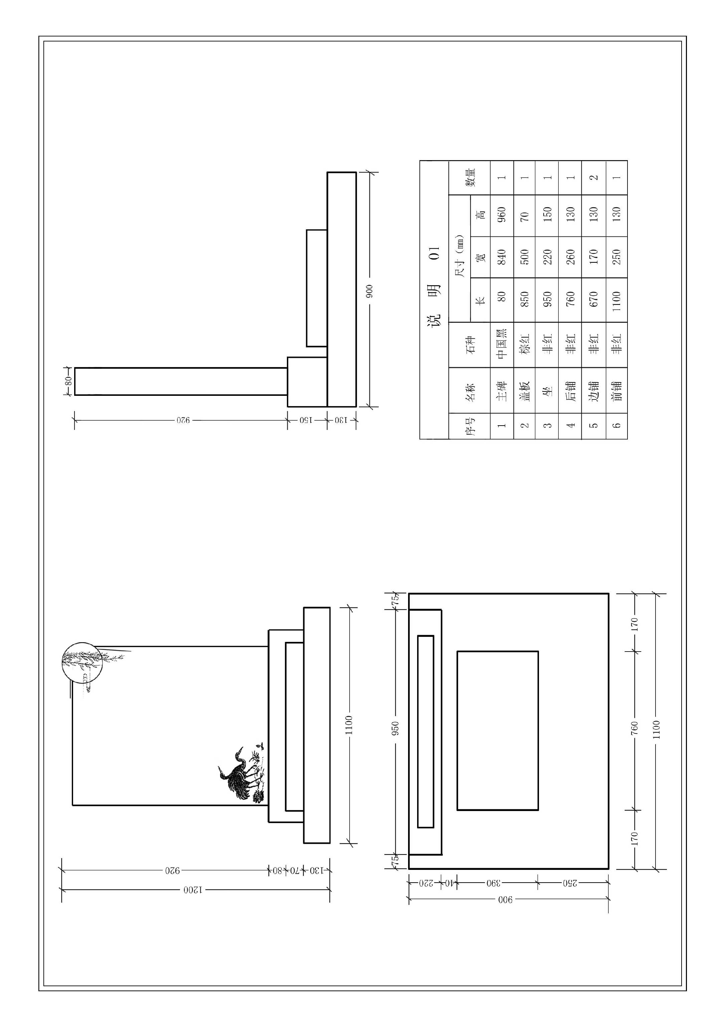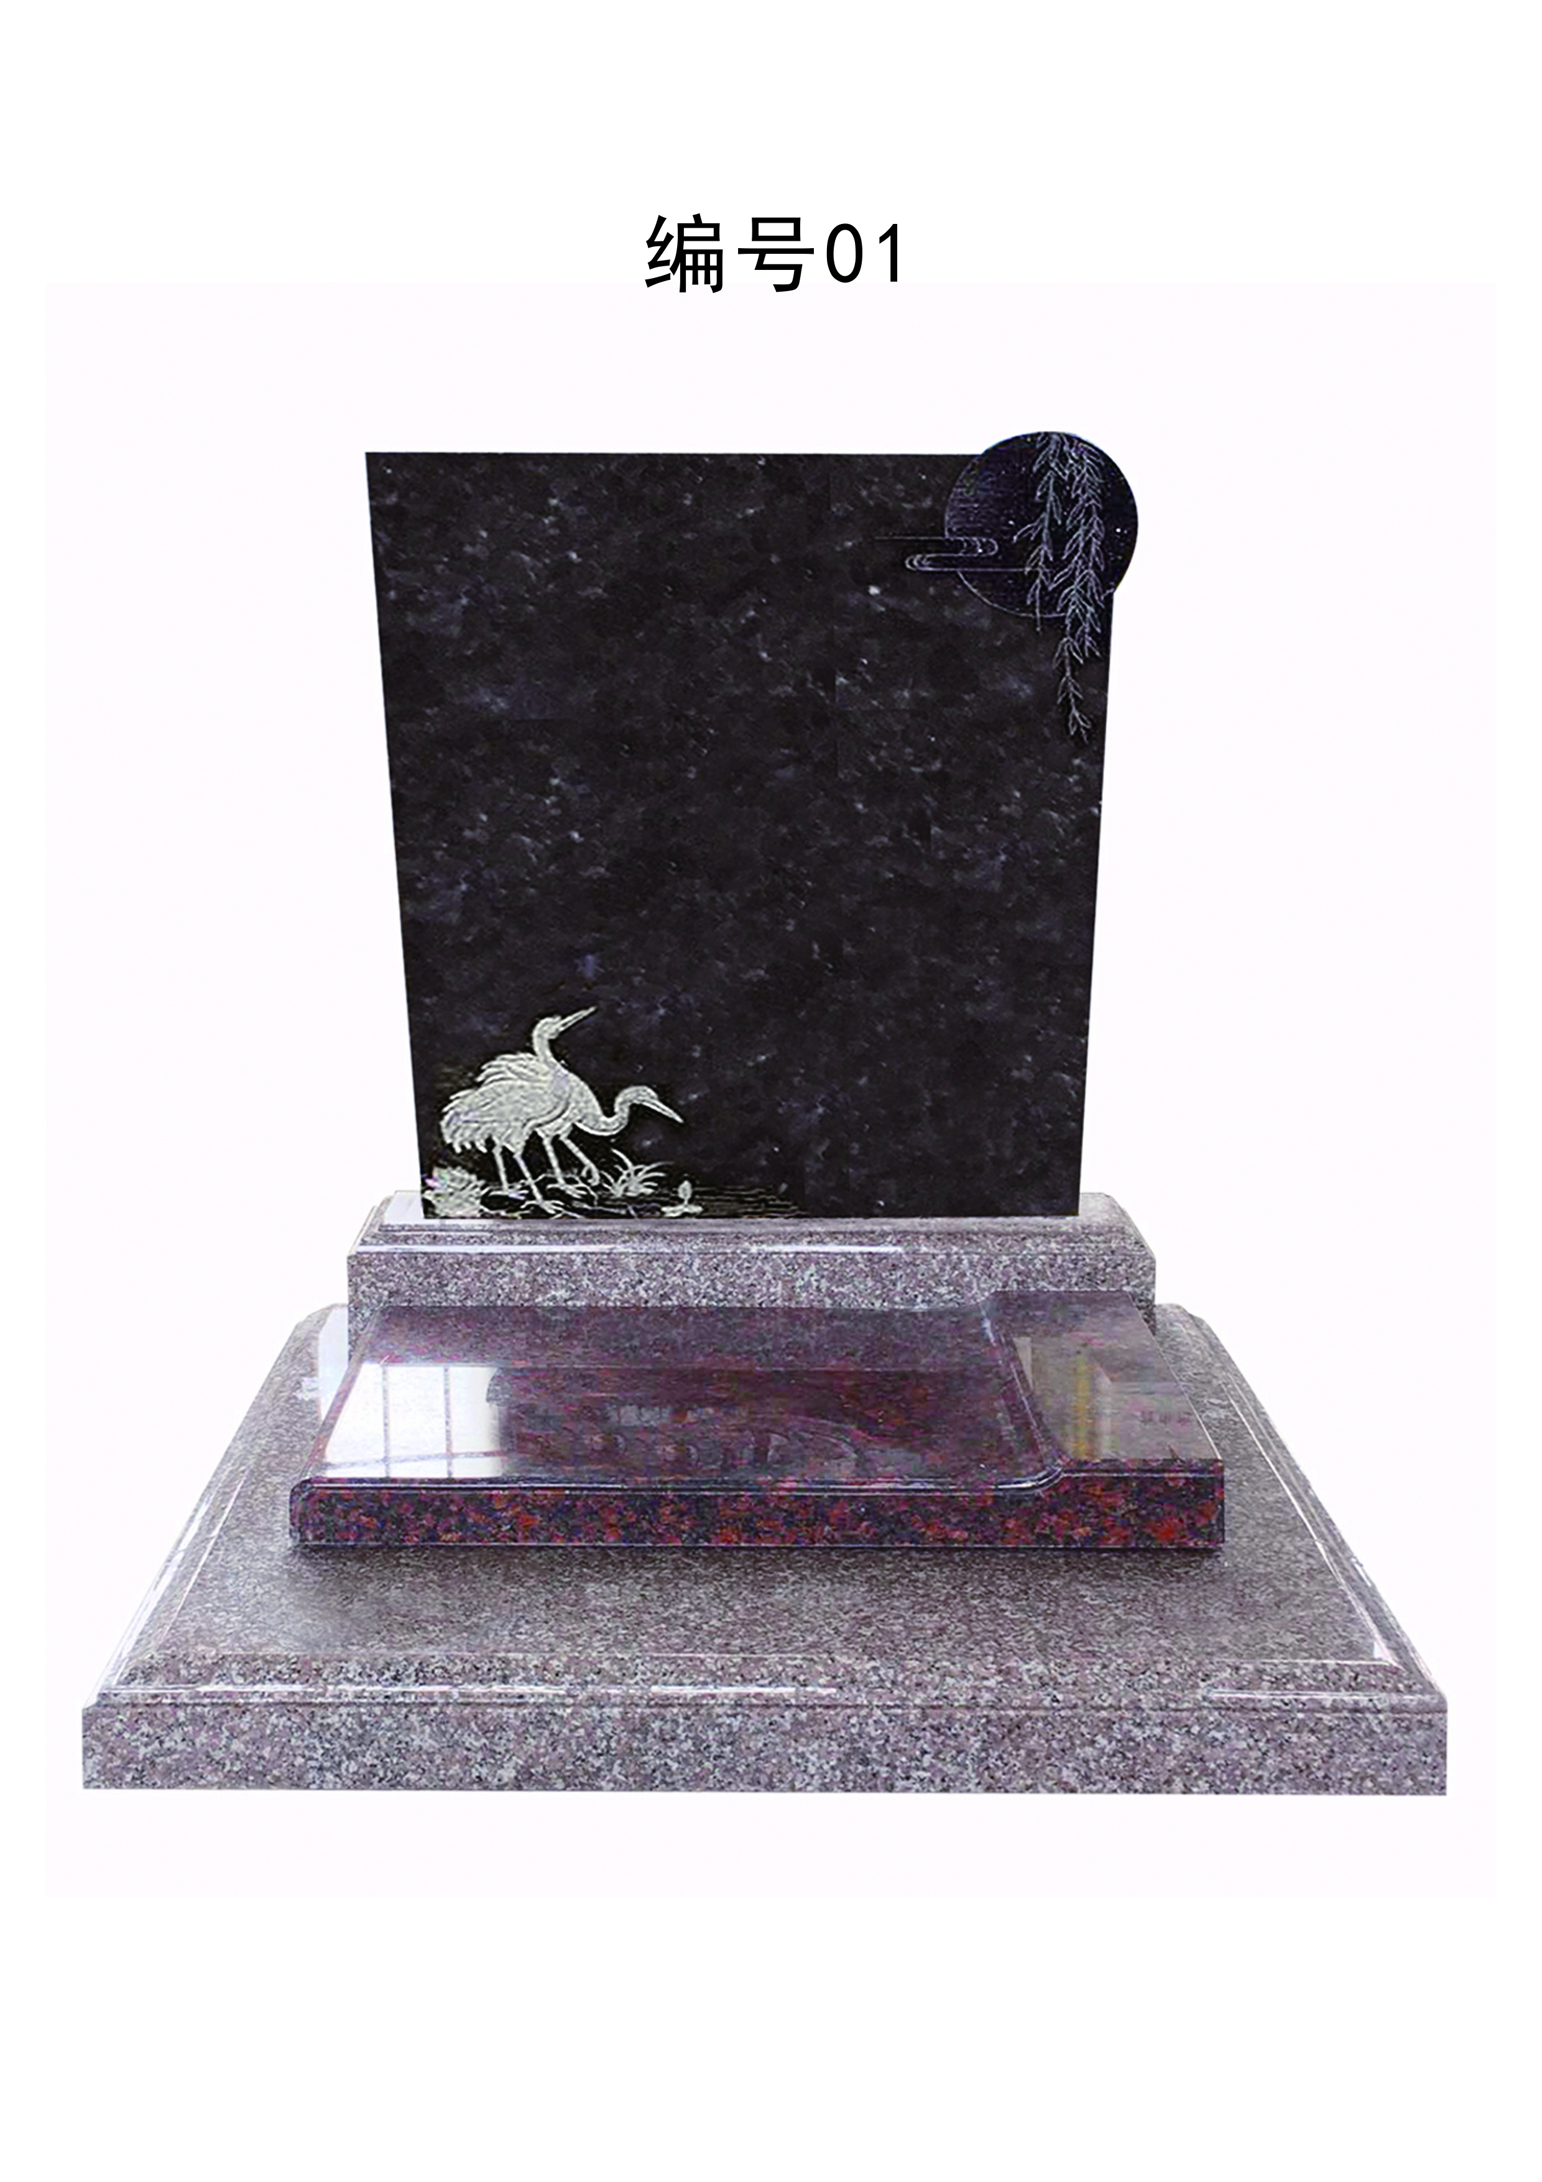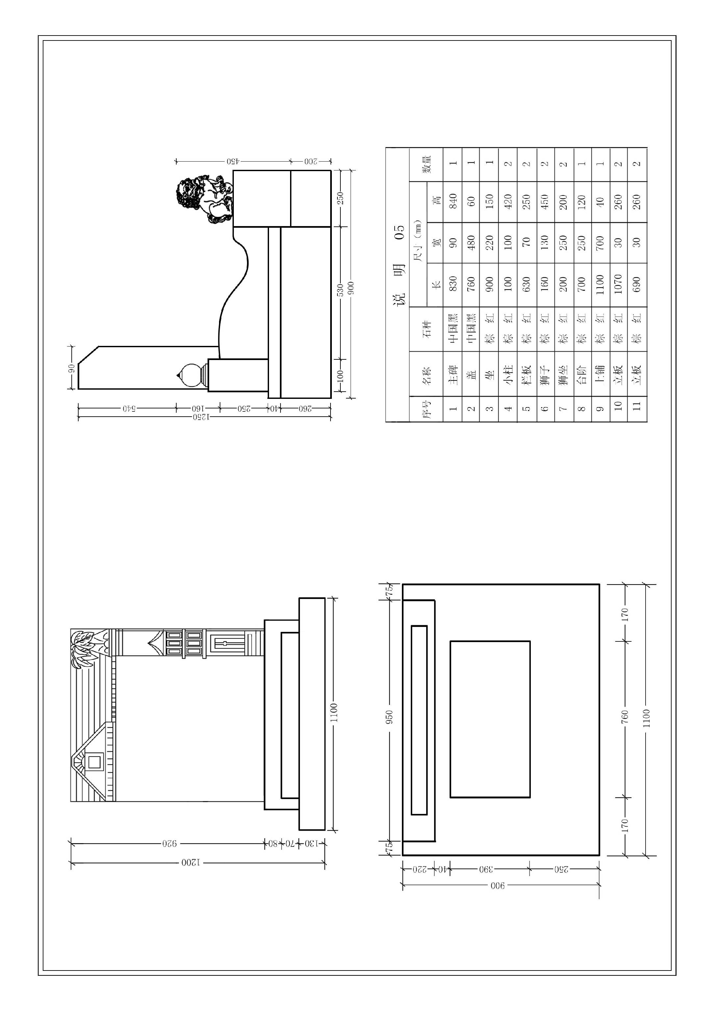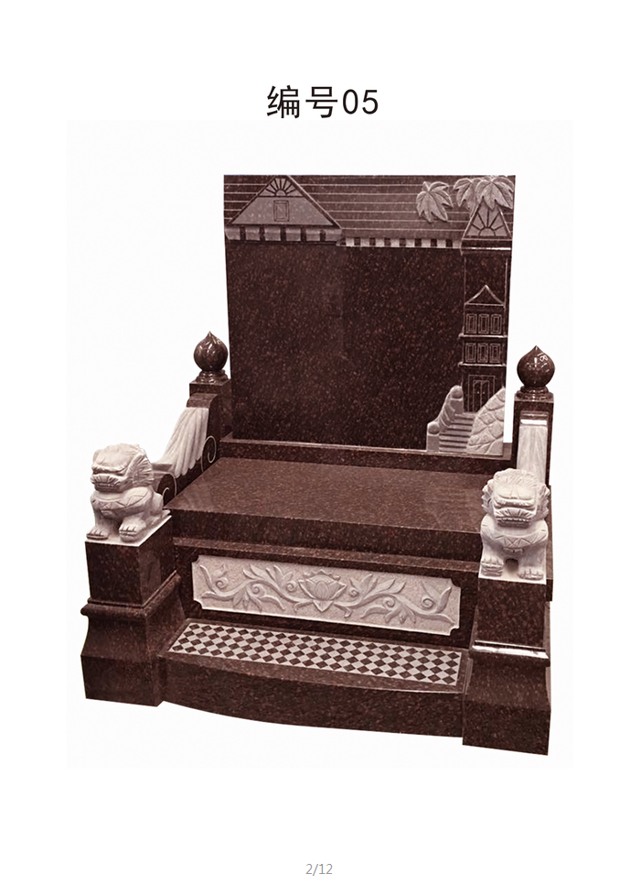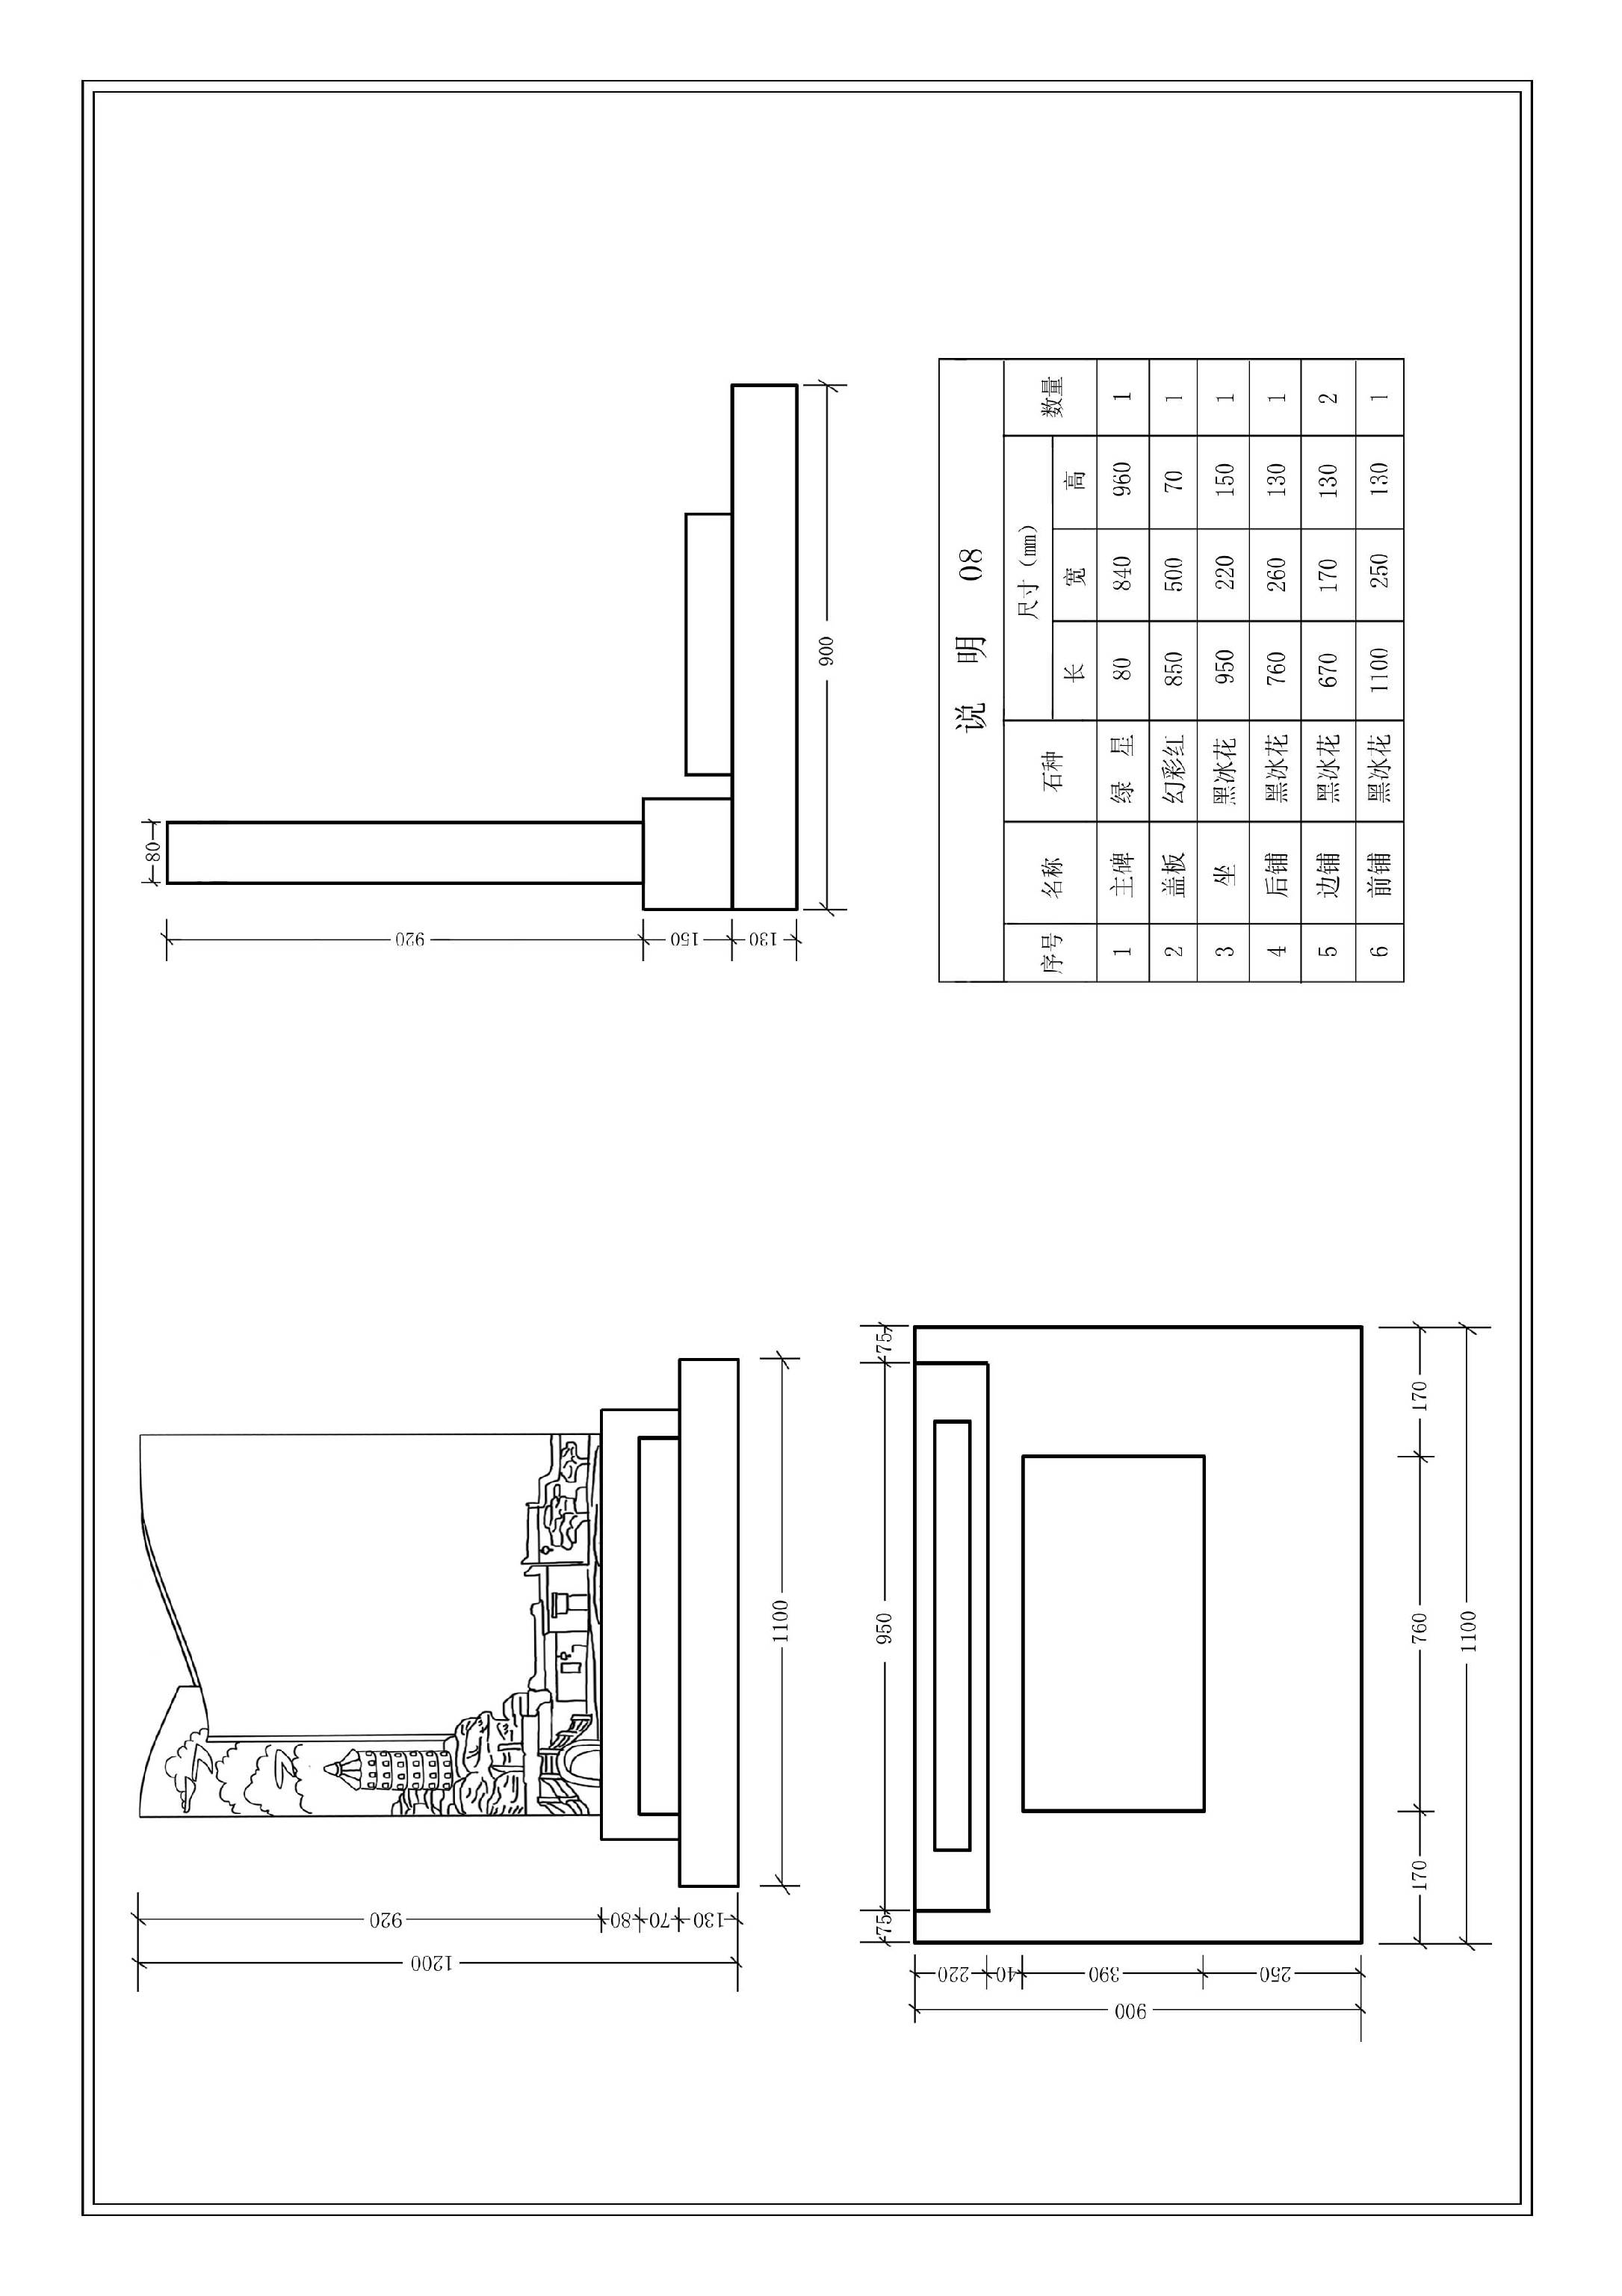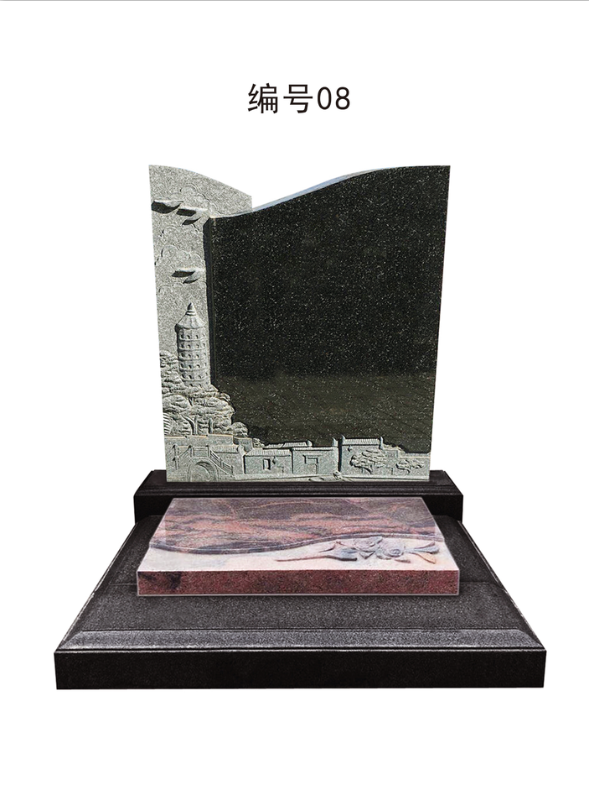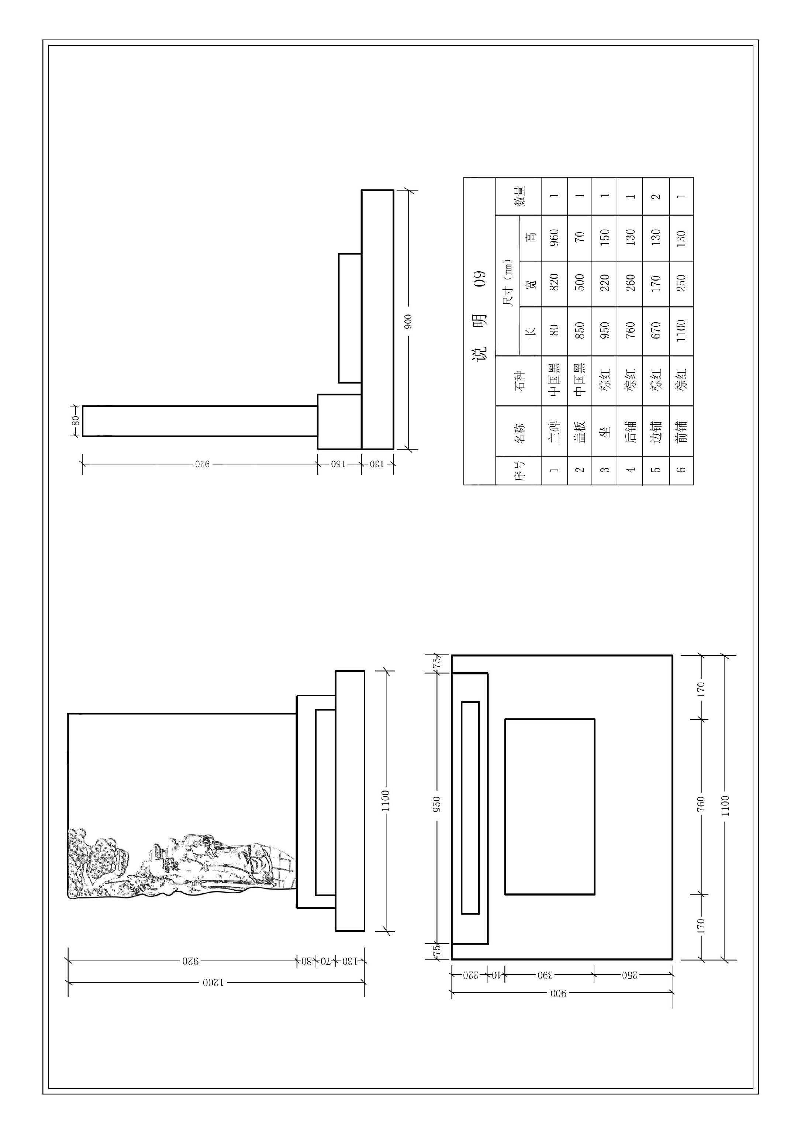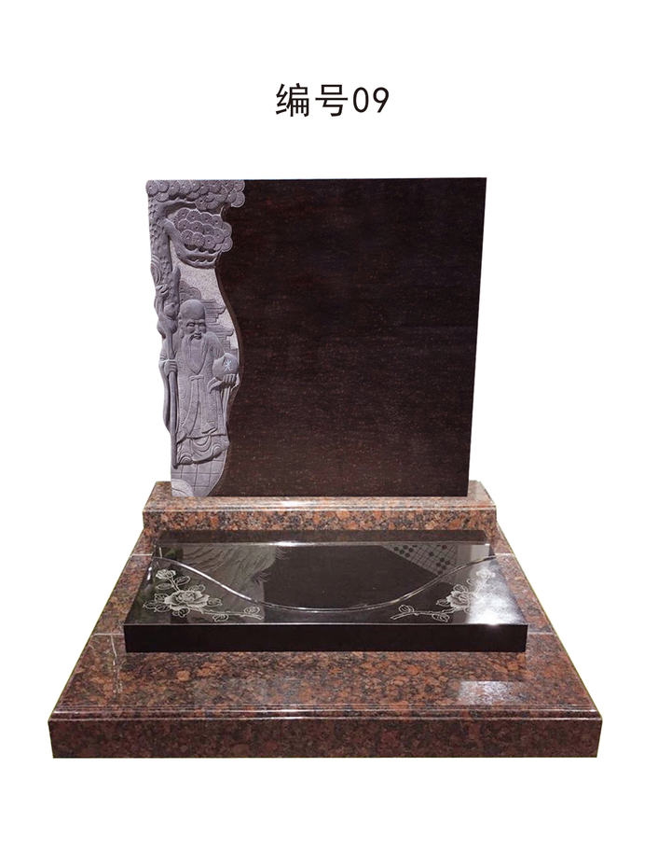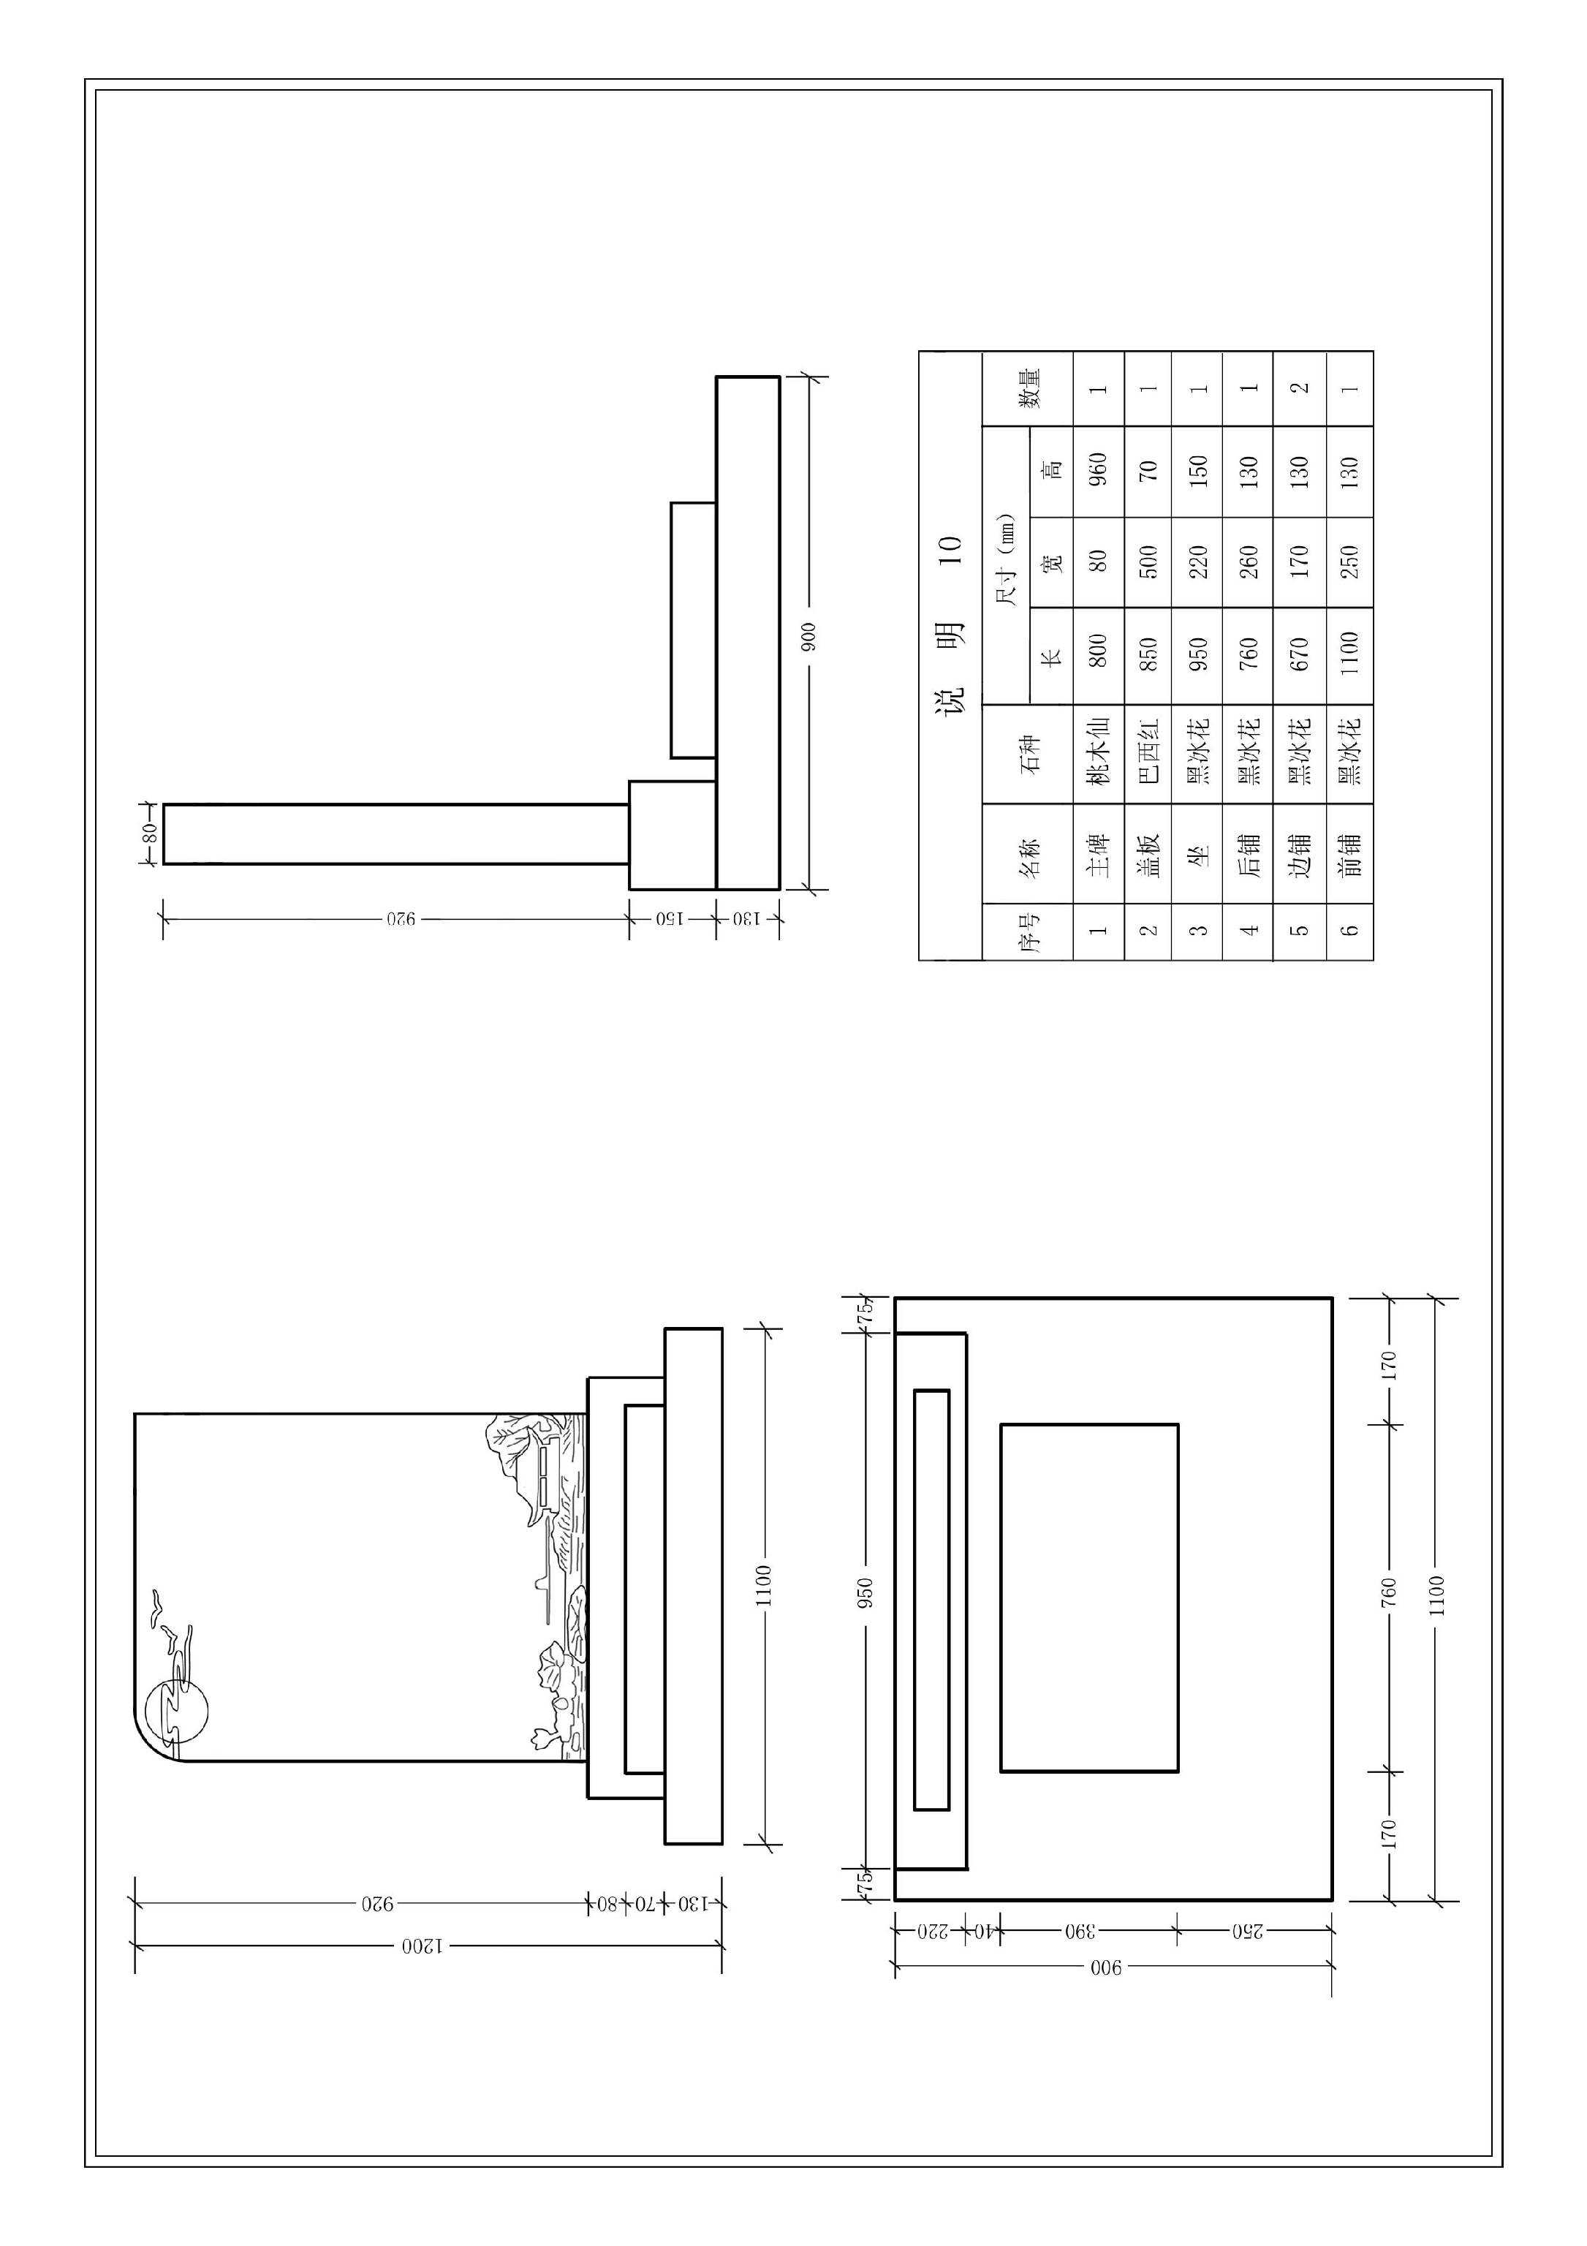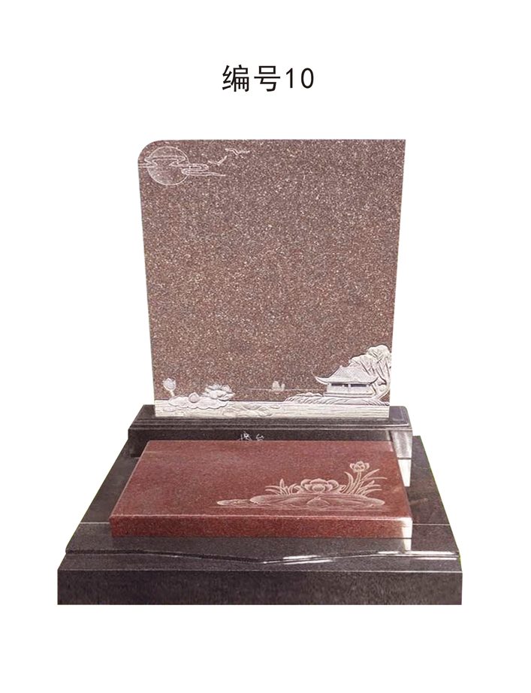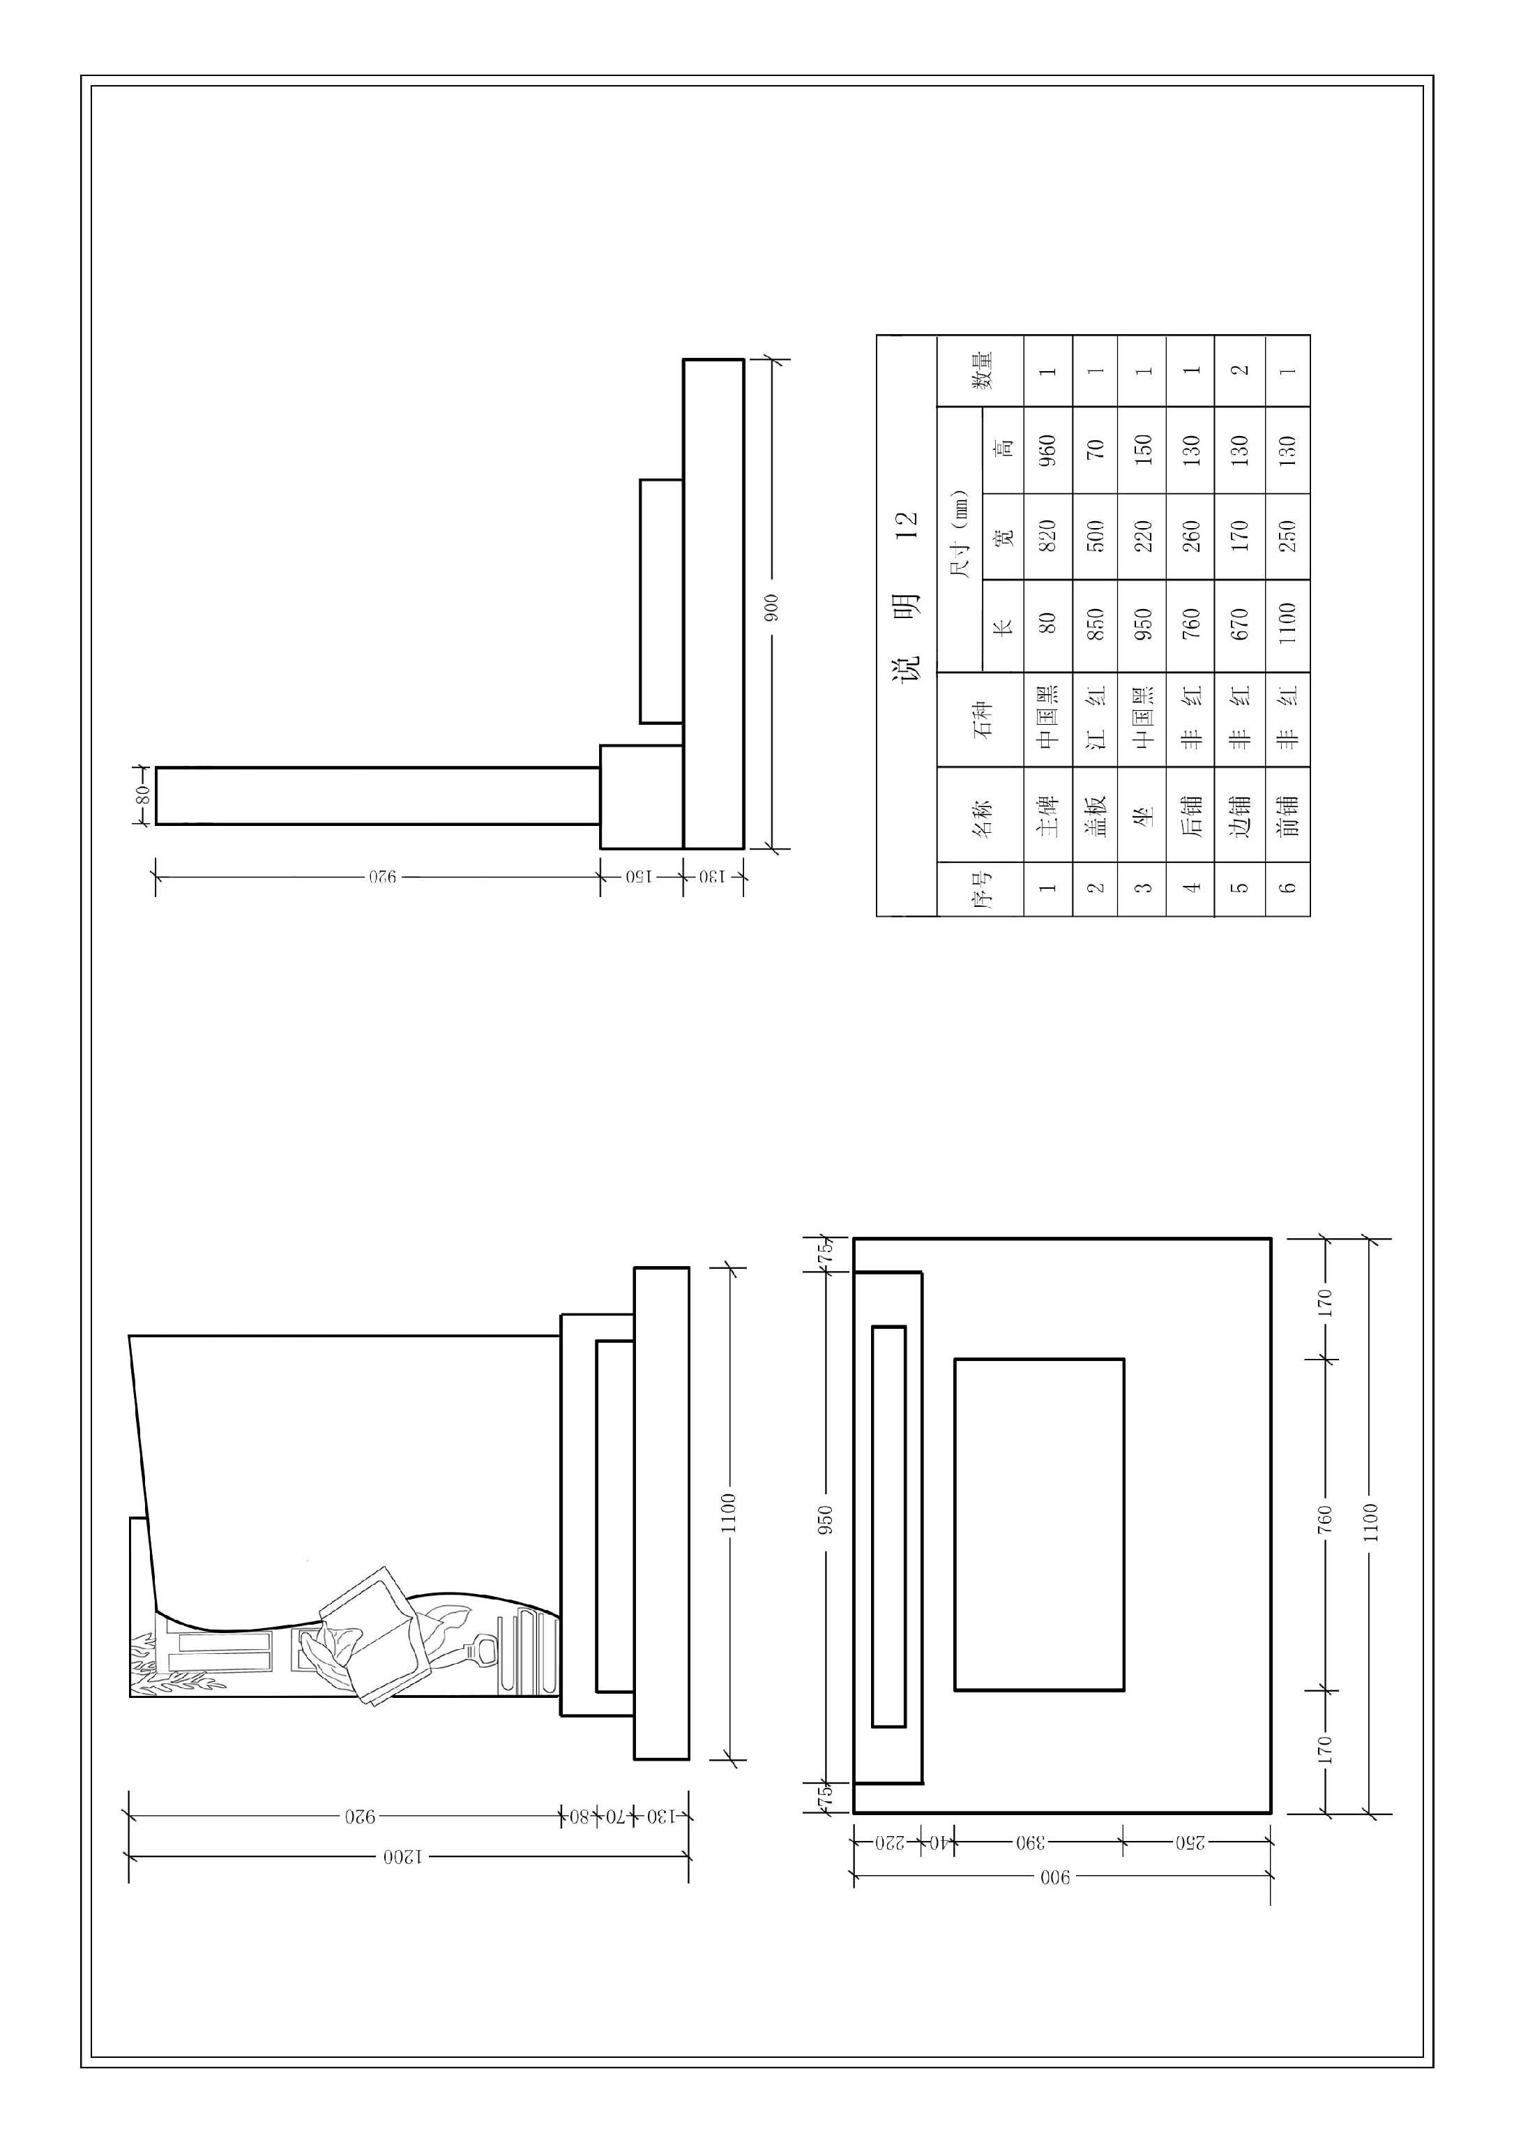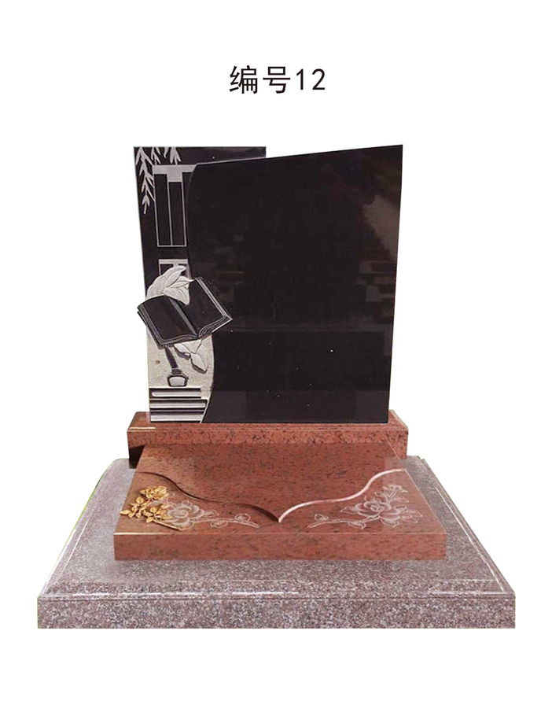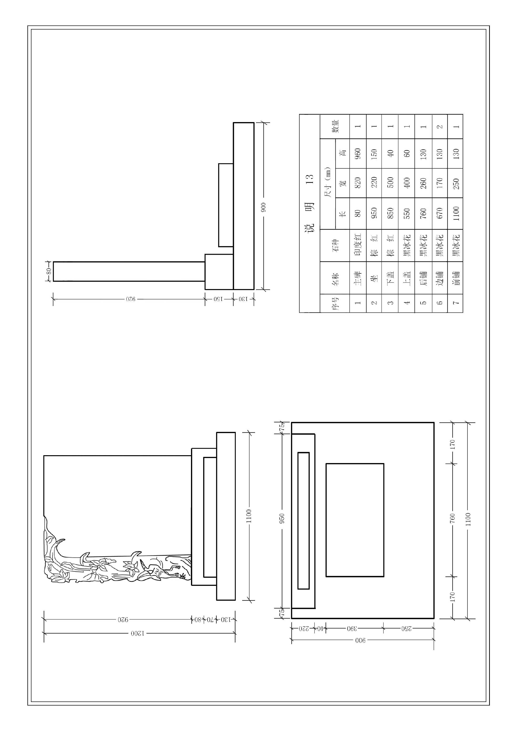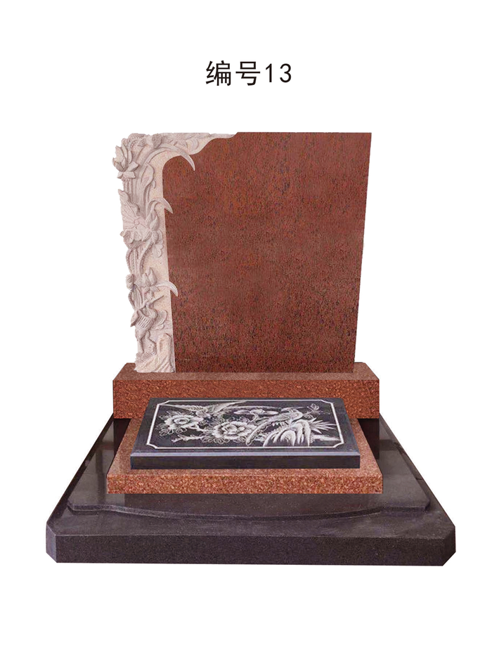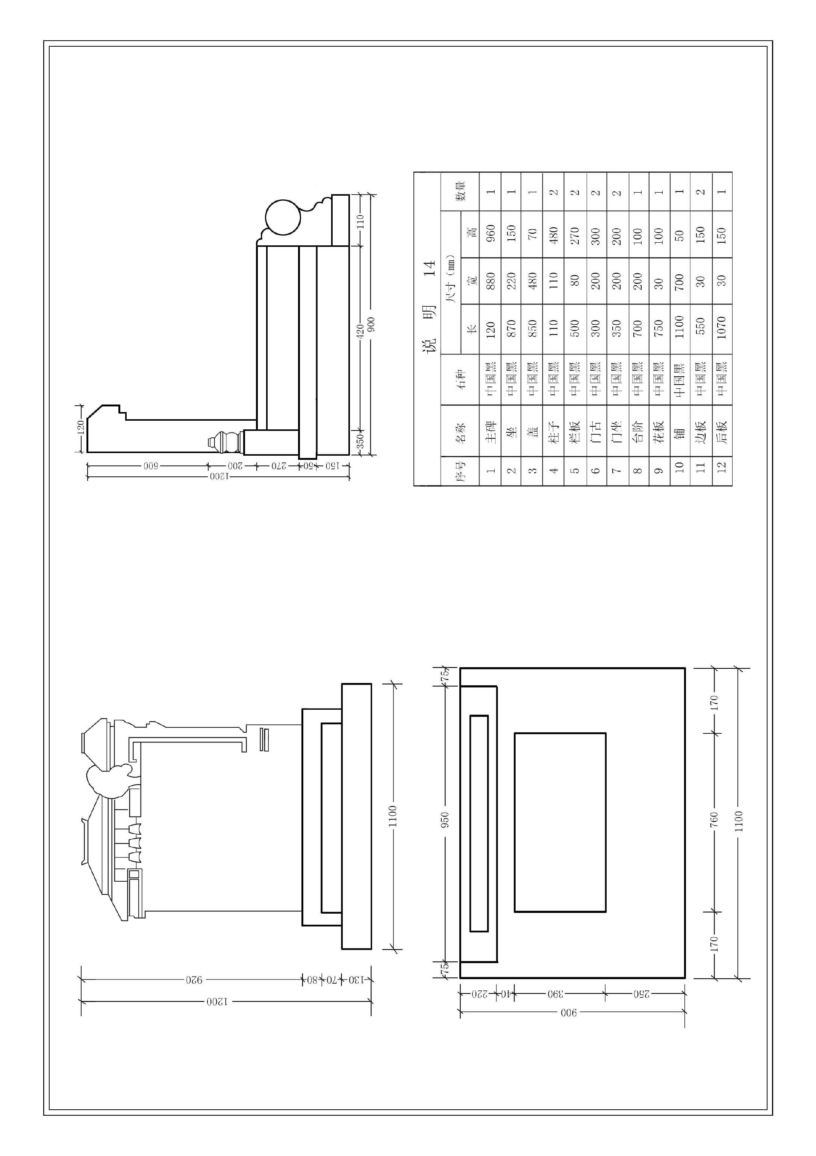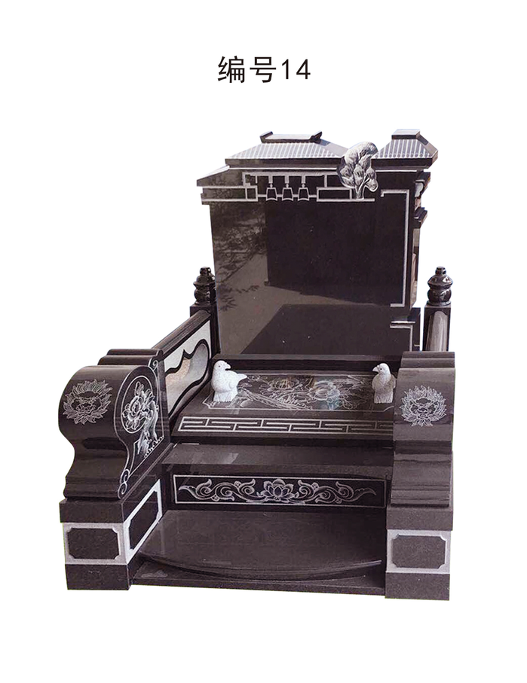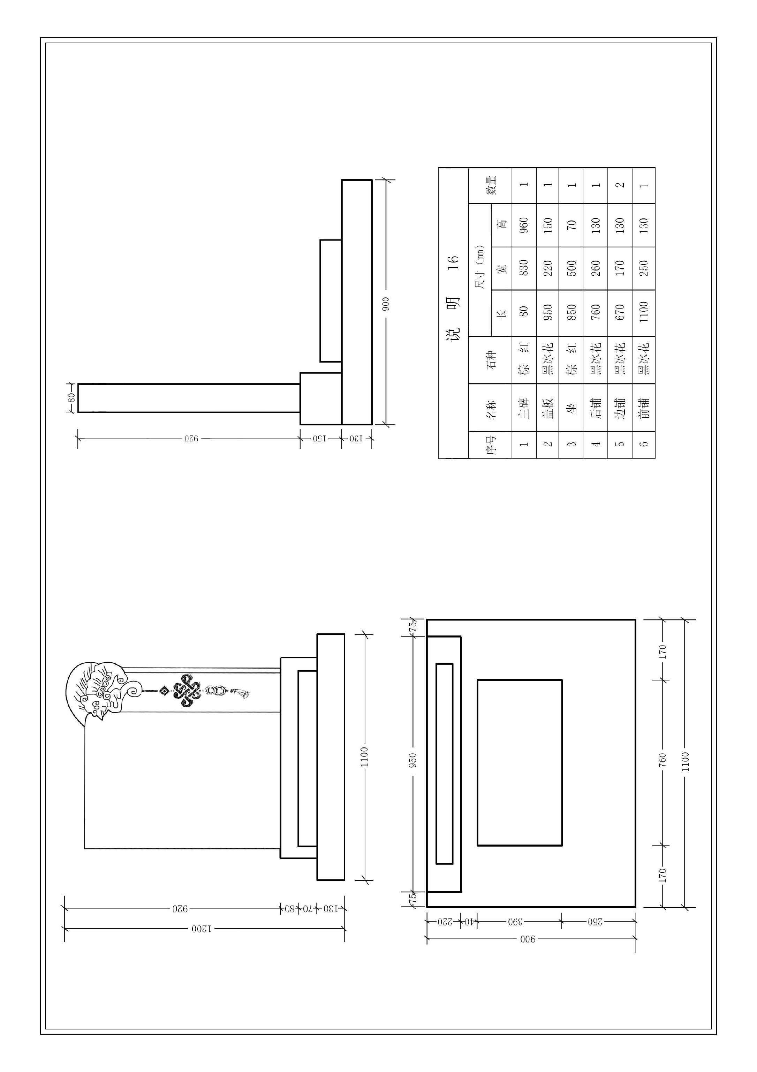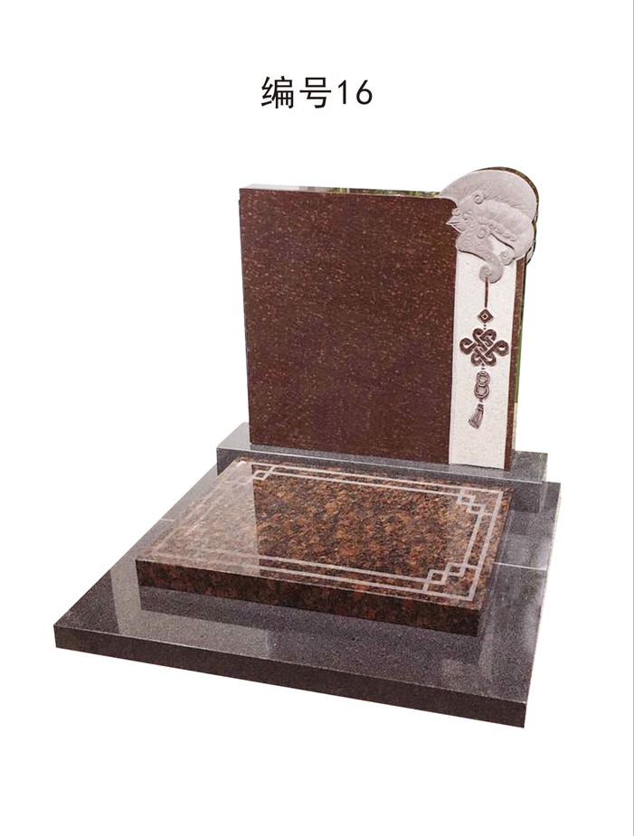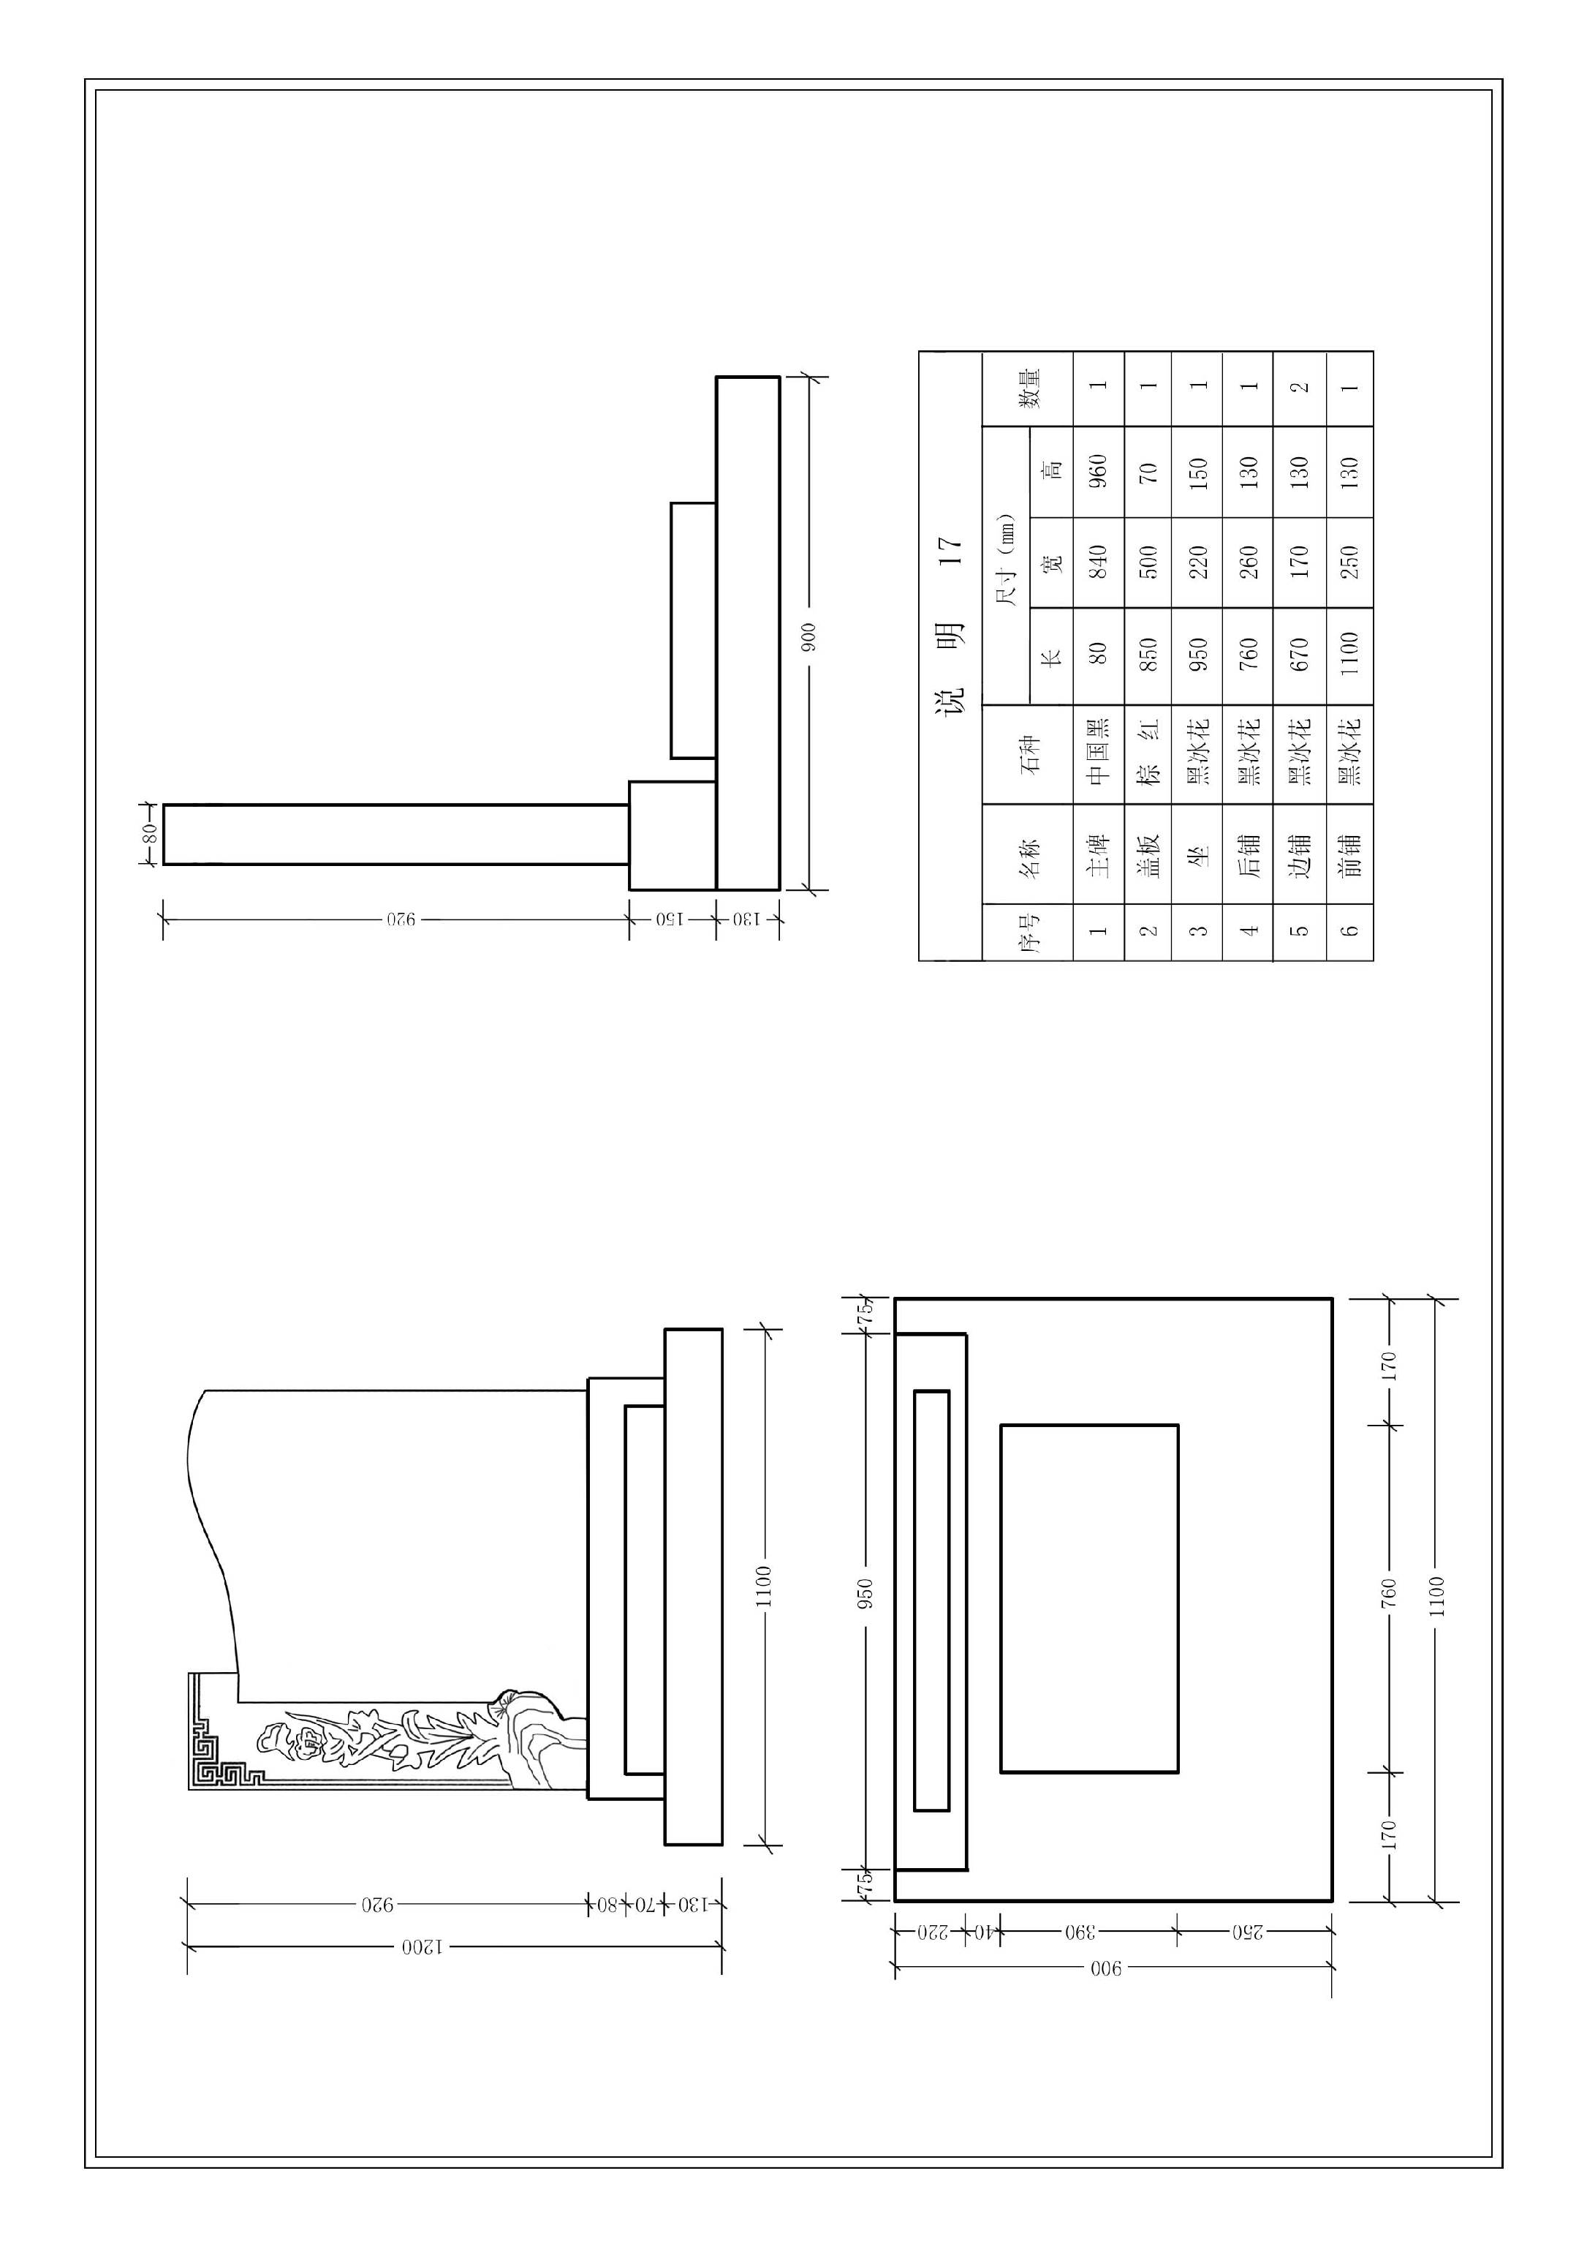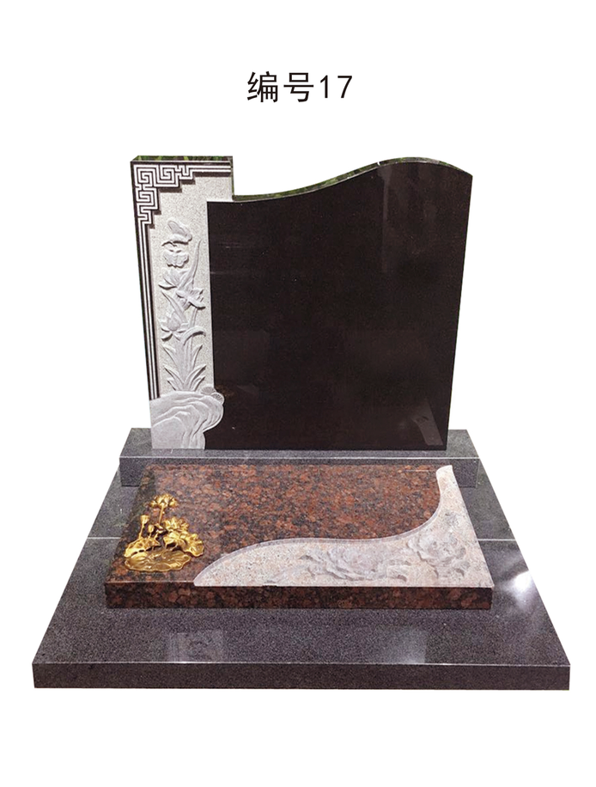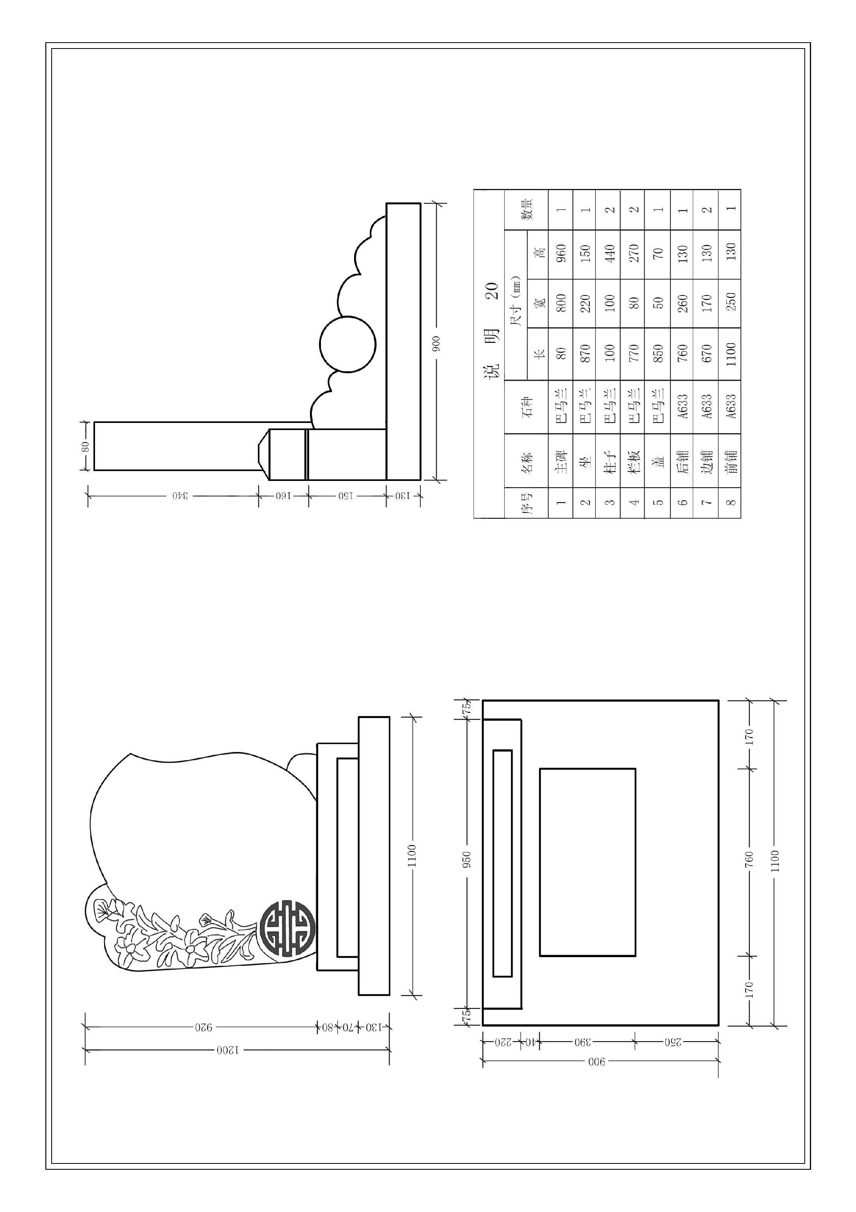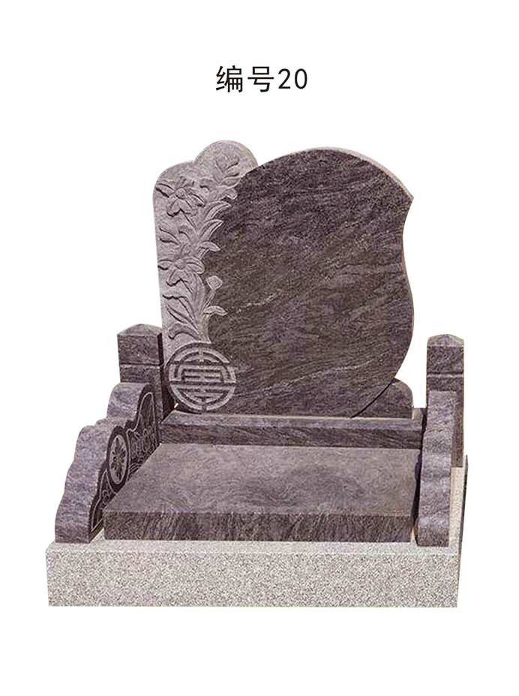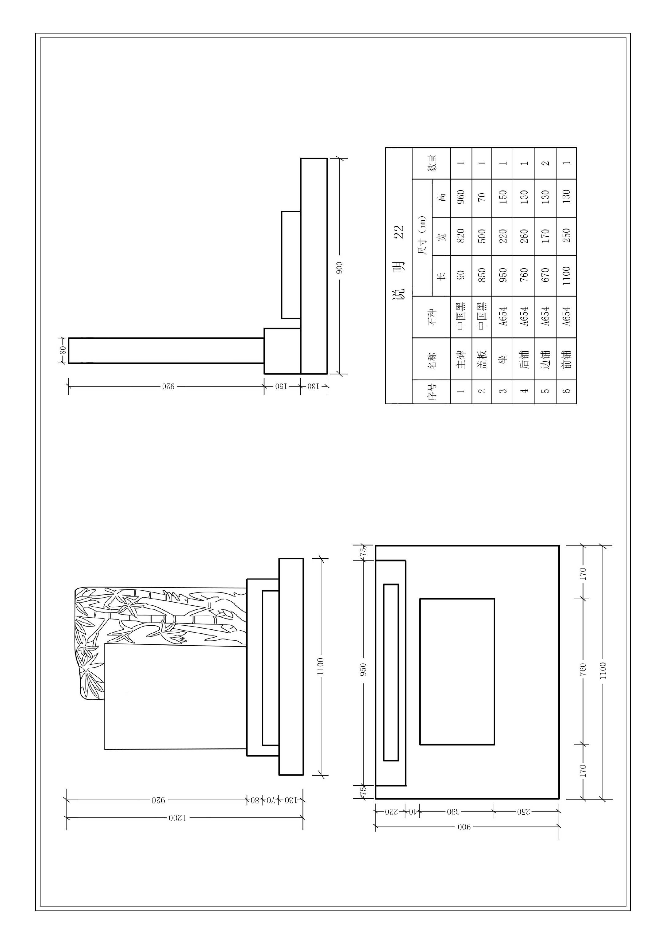
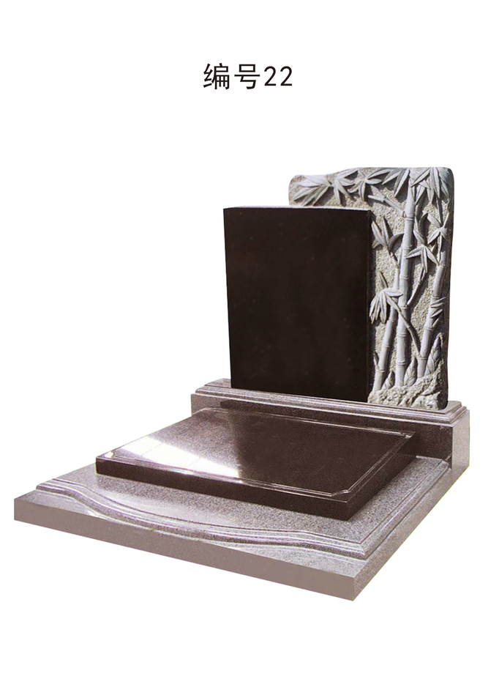
02包
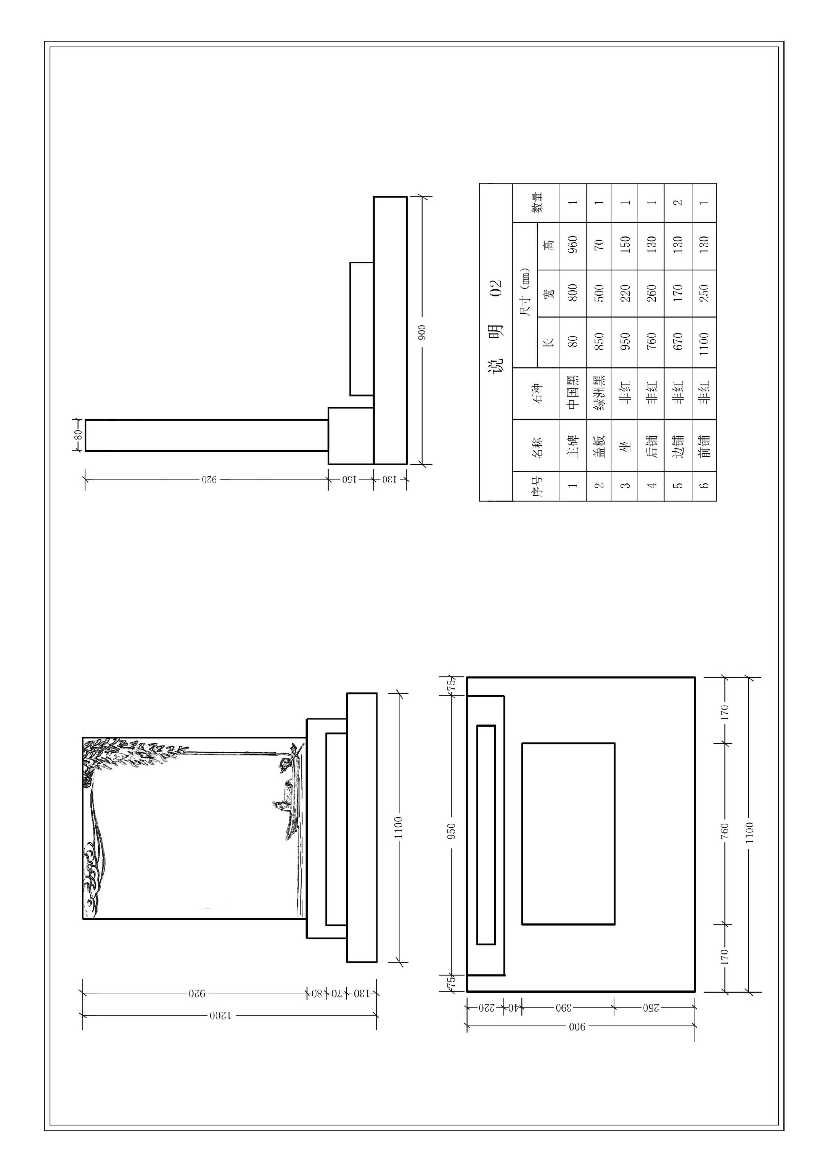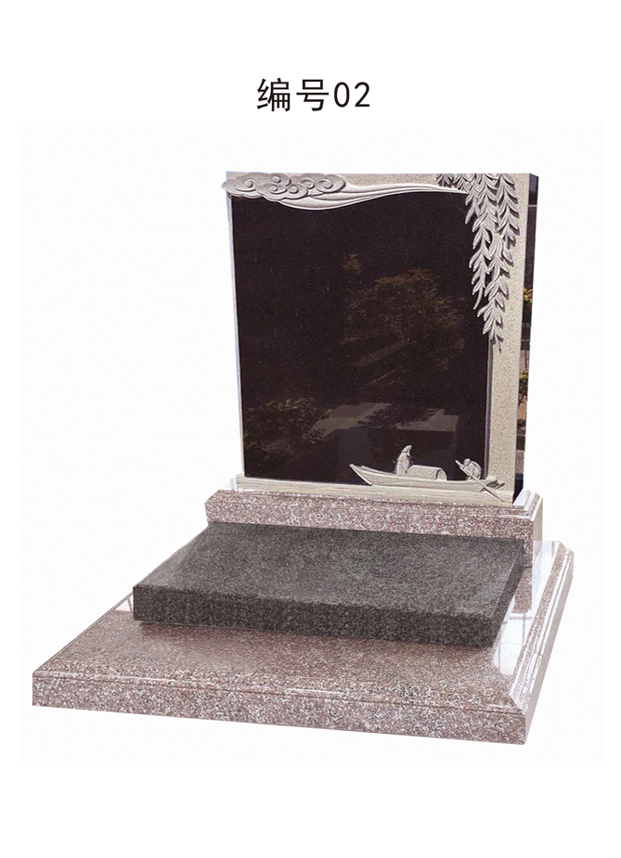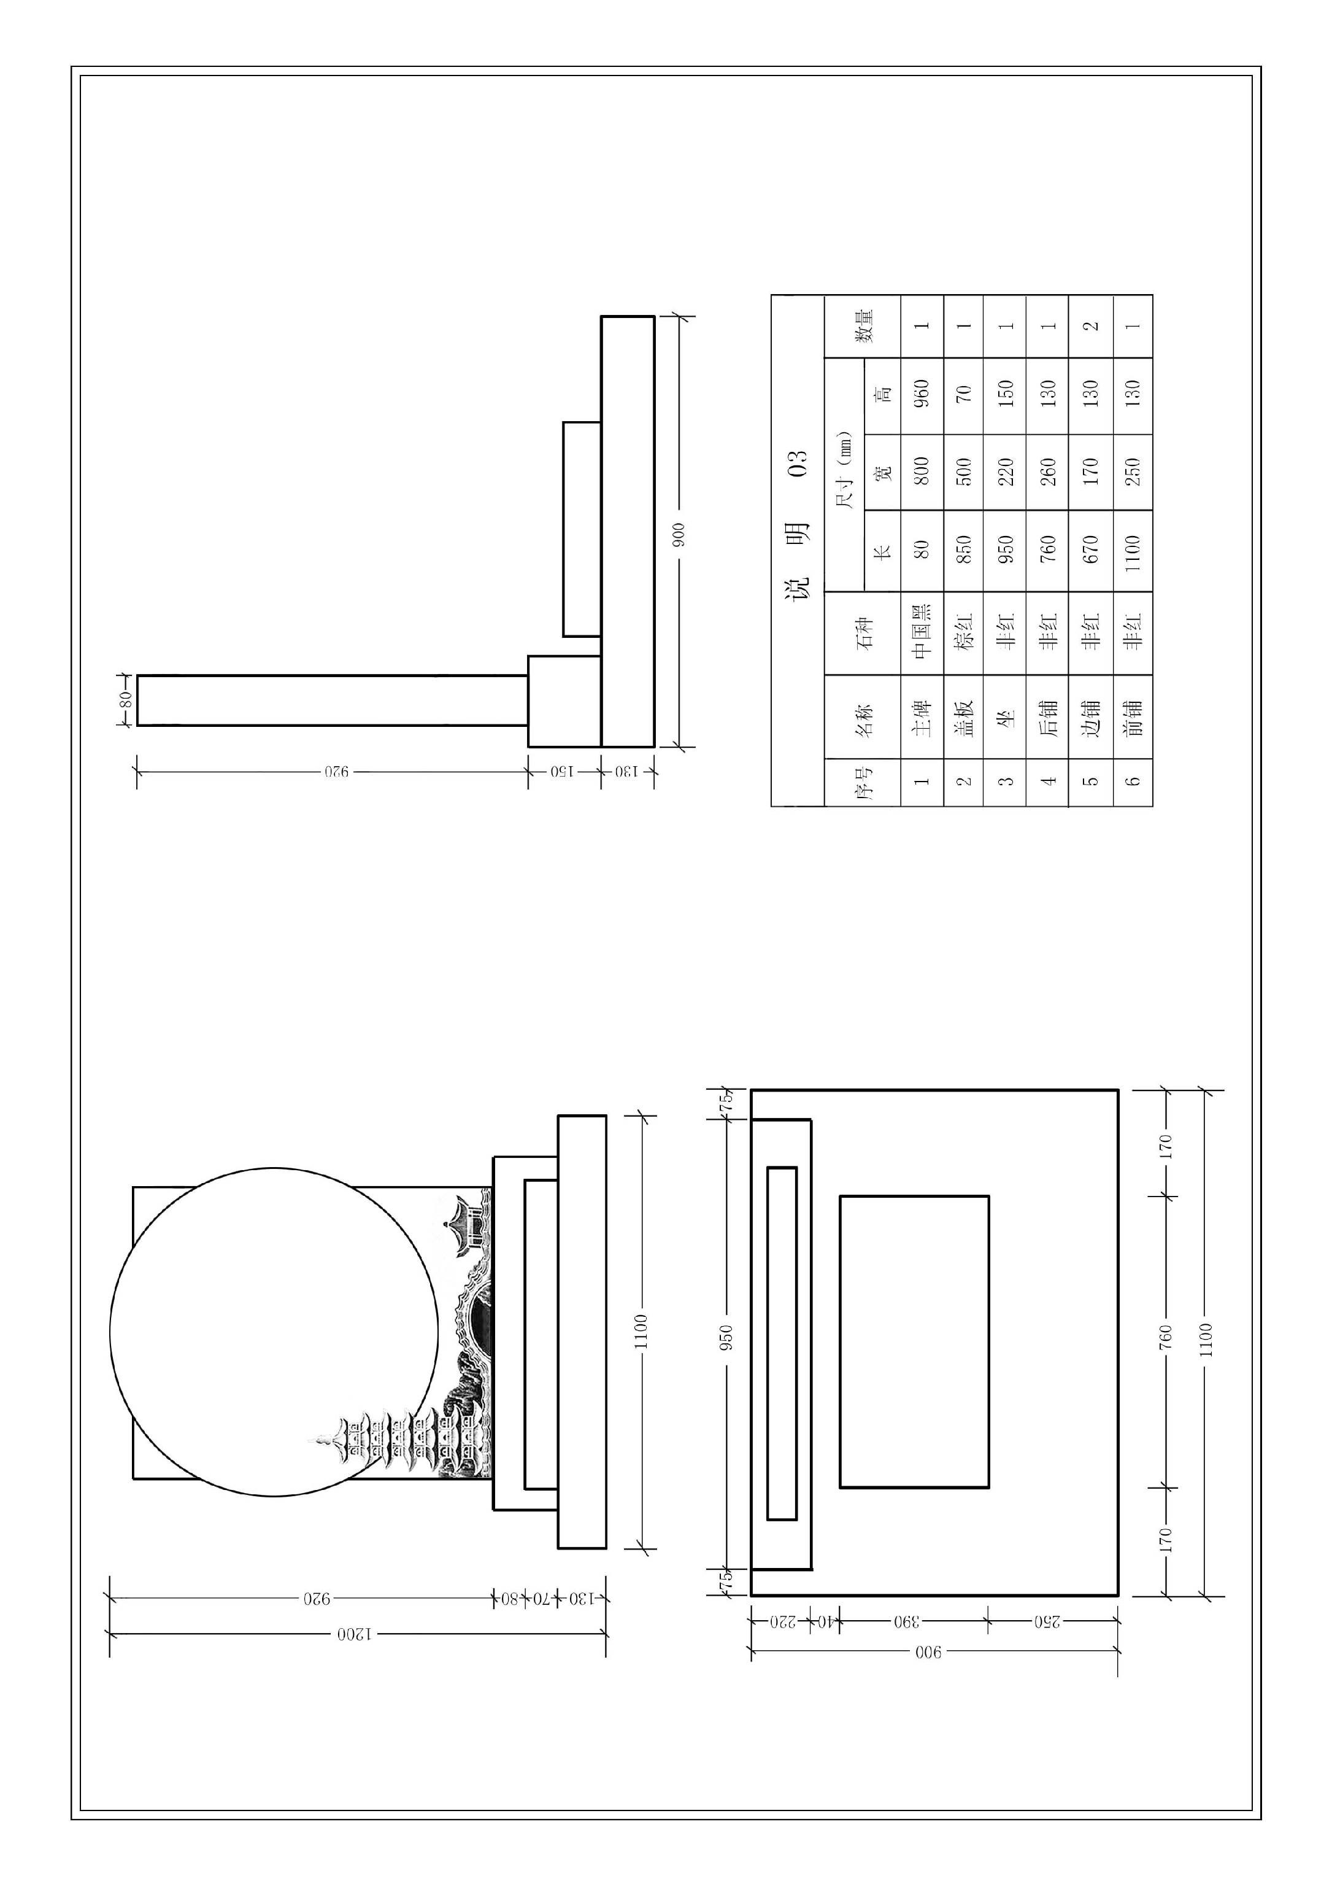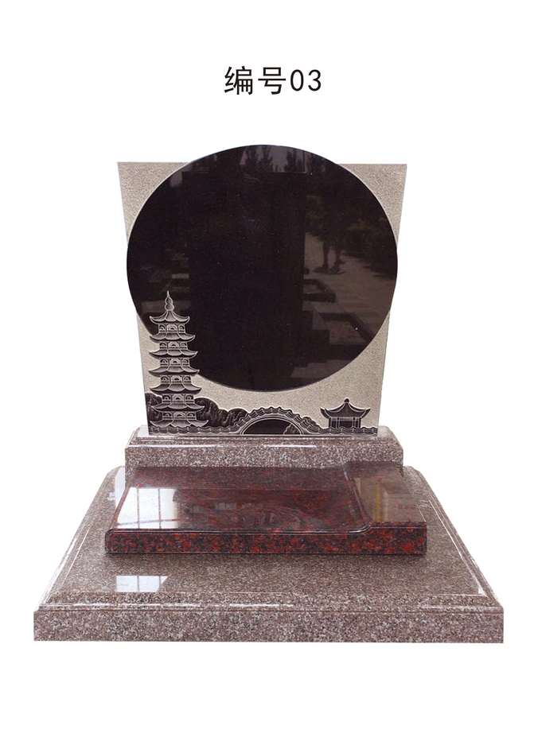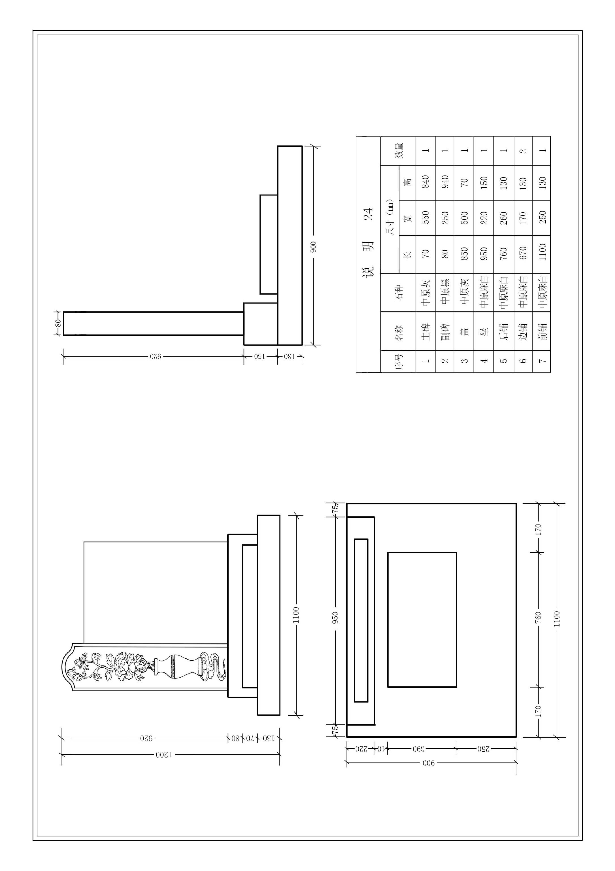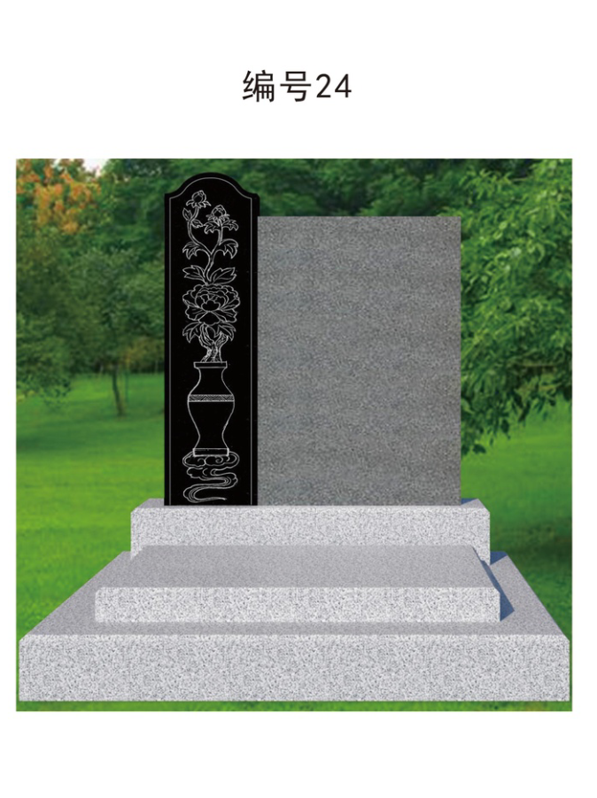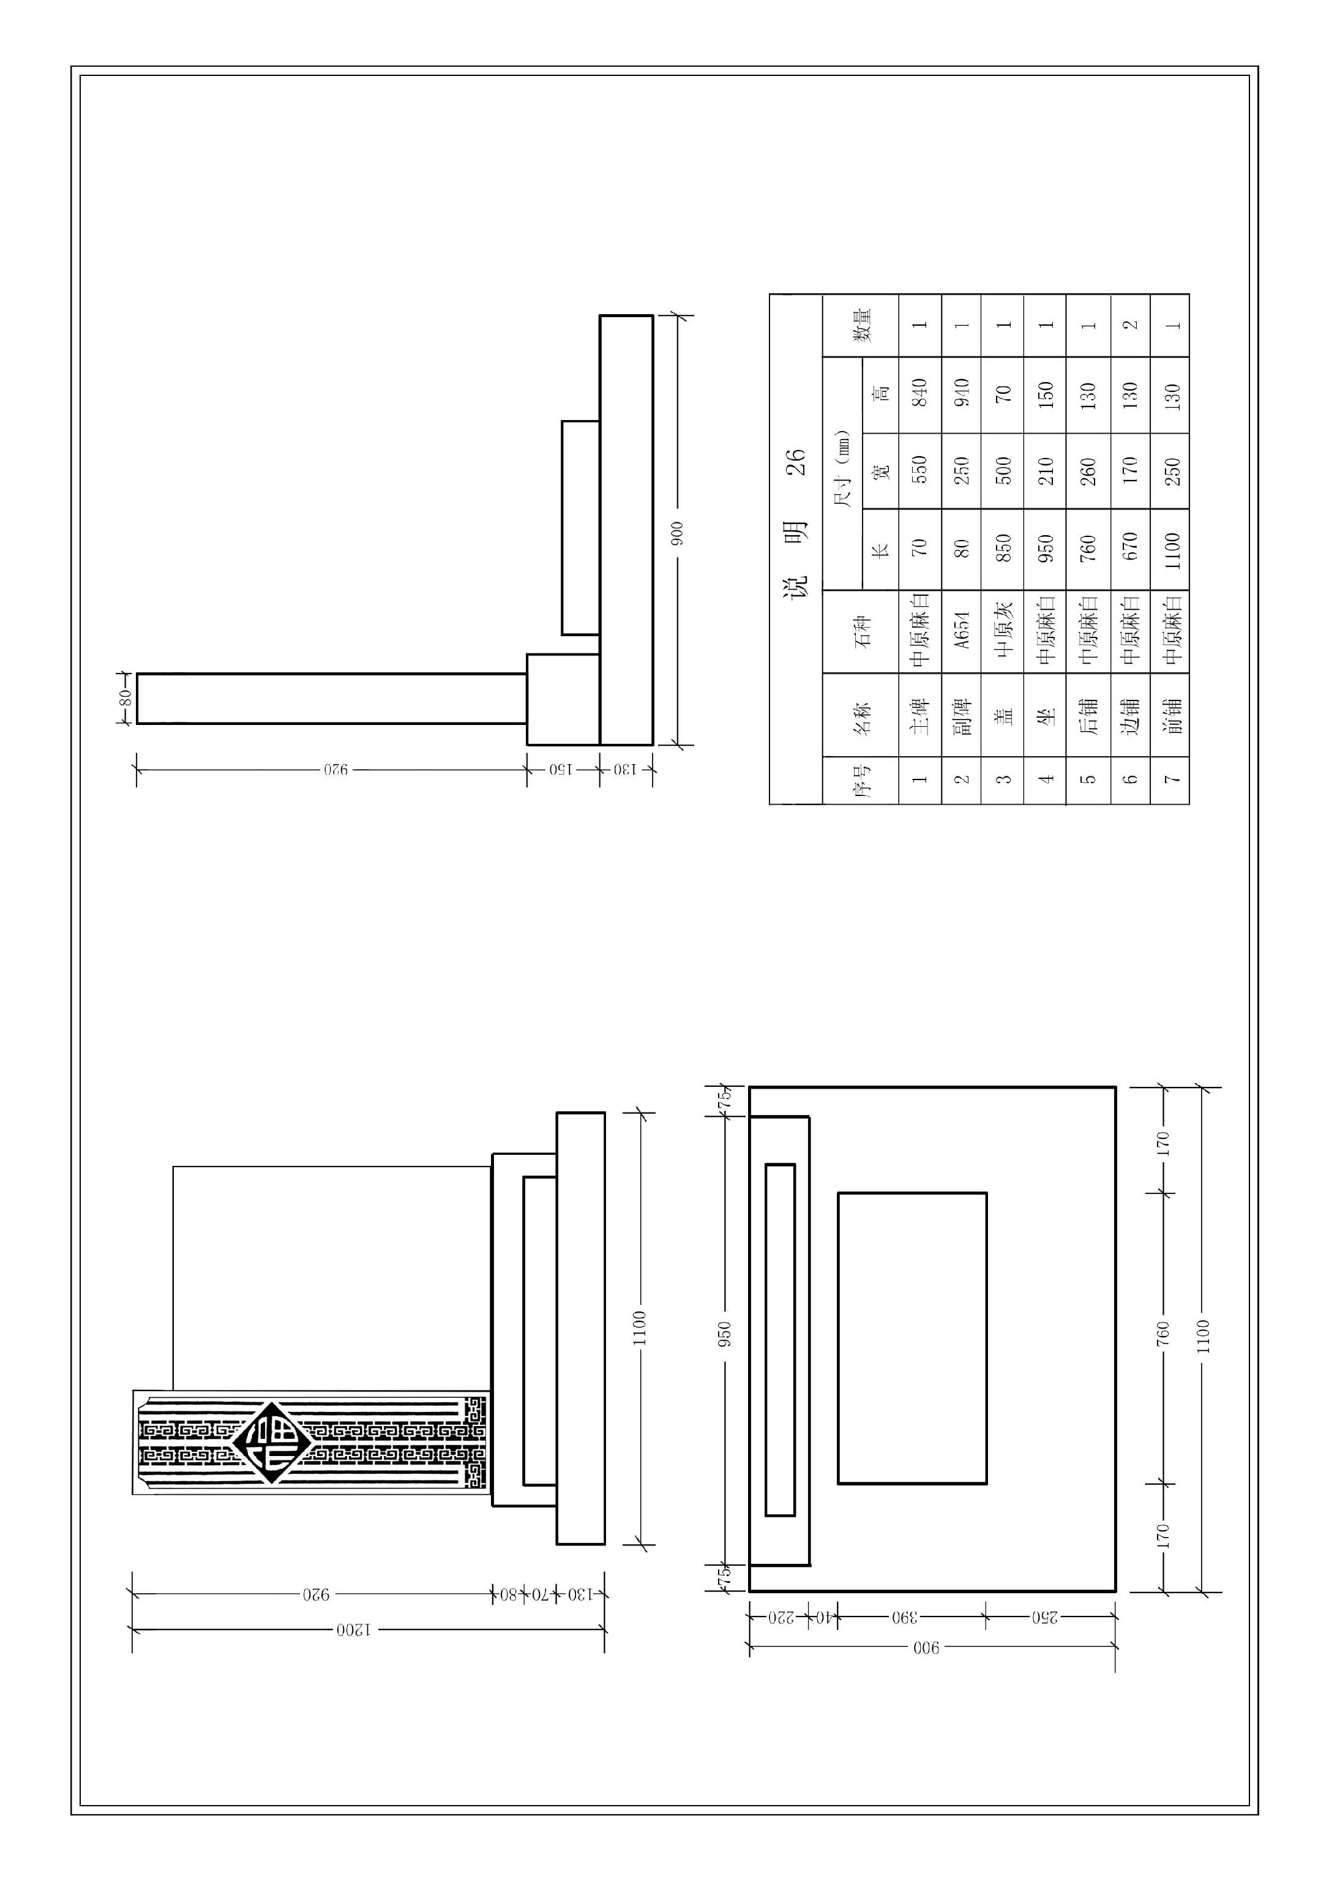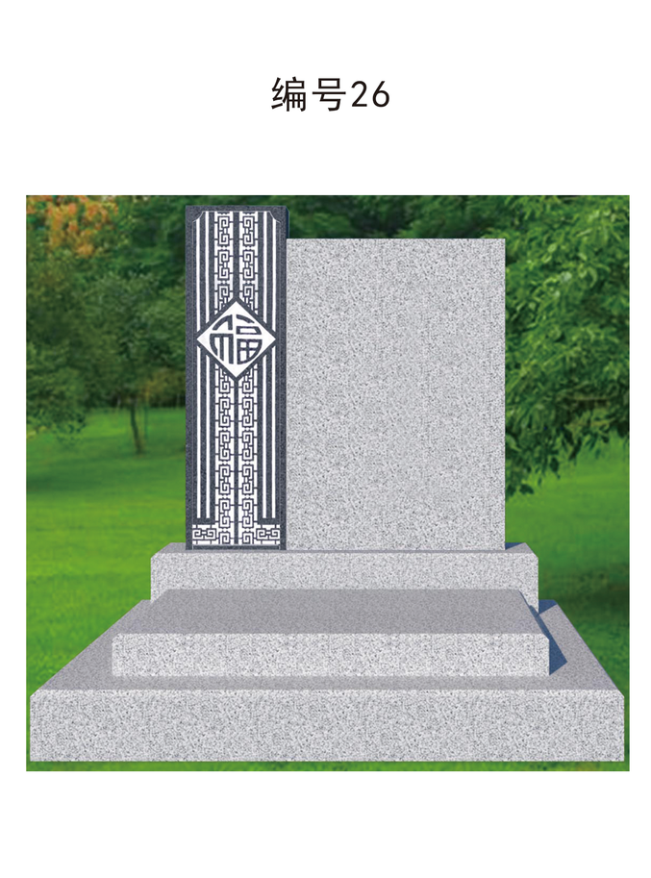

格式13
商务条款偏离表
包号：
序号 | 招标文件的商务条款  （实质性要求及重要指标用★标注，★标注项不得负偏离，如果负偏离，则投标文件无效。） | 投标文件响应内容 | 偏离程度 | 偏离说明
1 | 交货时间：签订合同后45天内交货。如中标供应商未按合同约定的时间内进行供货，采购人有权与中标供应商解除采购合同，且中标单位需承担相应的违约责任，并对采购人的损失进行赔偿。
2 | 交货地点：所有材料均须按采购人指定时间、指定地点送至鞍山市境内。  供应商到最终用户现场负责配合验收和设备操作培训工作
3 | 付款方式及条件：货到现场验收合格后，付总款的70%，剩余的30%货款分批在三年内付清全部货款。
4 | 验收标准：  1、按照标准验收流程进行，在各项指标调试达到设备技术参数要求后，加工工件满足技术要求方予以验收  2、本项目所有验收工作均依照相关行业标准和招标文件要求，并按辽财采【2017】603号文件执行。由采购单位自行组织验收  验收程序：  1、货物到达现场后，中标人应在使用单位人员在场情况下当面开箱，共同清点、检查外观，做出开箱记录，双方签字确认。  2、中标人应保证货物到达采购人所在地完好无损，如有缺漏、损坏，由供应商负责调换、补齐或赔偿。  3、中标人应提供完备的技术资料、装箱单和合格证等。验收合格条件如下：  （1）技术参数与采购合同一致，性能指标达到规定的标准。  （2）货物技术资料、装箱单、合格证等资料齐全。  （3）在规定时间内完成交货并验收，并经采购人确认。  4、供应商提供的货物未达到招标文件规定要求或货物经采购人验收后不合格，且对采购人造成损失的，由供应商承担一切责任，并赔偿所造成的损失。  5、采购人需要制造商对中标人交付的产品（包括质量、技术参数等）进行确认的，制造商应予以配合，并出具书面意见。  6、产品包装材料归采购人所有。  组织验收主体：本项目的履约验收工作由采购人依法组织实施。
5 | 质量保证期：3年，质保期内如出现产品质量问题，供应商需免费负责调换。（投标供应商需按品目号分别响应）
6 | 热线支持：  现场支持：（ 12 ）小时内响应；（ 24 ）小时内到达
7 | 售后服务：详见技术参数部分要求  在三年内石料出现质量问题由投标人负责维修，更换石料
8 | 包装要求：包装用纯木材，每个包装箱六面包围，每个木箱整齐、整洁，木箱包装法，质量以出口为标准，箱内石材每块用专用塑料珍珠棉包起
9 | 样品要求：  1、“项目要求及投标响应表（二）”中标注★号的产品需提供全套和部分石材样品（详见评分标准），规格按照招标文件要求1：1比例提供。  2、投标供应商在递交投标文件时，同时提交样品，中标供应商的样品留存，以作验收时的标准。
10 | 石材要求：投标人应保证石料的纹理走向符合构件的受力要求，不得选用带有裂缝、炸纹、隠残、明显色差的石料。
11 | 报价要求：此项目为全费用报价，本报价包含货物的人工费、材料费、税金、运费、管理费、利润、风险、培训等一切相关费用。
12 | 招标内容说明：  1.本项目分为2个合同包，兼投不兼中，供应商对所投包内的采购内容必须全投，否则以未实质性响应招标文件，投标文件作废标处理。  2.若供应商两包均投，需在开标一览表“备注”一栏中明确所中包号的优先顺序，若仅投其中一包，则无需填写。评标委员会对供应商递交的投标文件逐一评审并进行评分排序，按照评分排序及开标一览表中的所中包号优先顺序确定中标人及所中包号。综合评分相等时，以所报顺序的序位排前优先；所报顺序的序位也相等的，则按“兼投不兼中”的中标原则采取资金效益最大化，即评委会按各包中标价之和金额最低的原则，确定中标人。
13 | 与本项目相关的其他要求：凡参加本项目的人员，应依据相关文件执行必须自行戴好口罩，做好手部卫生消毒；本人及共同生活家属没有感染过新冠肺炎；没有其他可能引起新冠肺炎传播的情形；近期（14天）到湖北有过旅行史或近期有发烧或未自行隔离14天的人员不予参加，其他严格执行国家、辽宁省、鞍山市应对新型冠状病毒肺炎疫情防控部署要求。为避免人员聚集，投标单位仅限一名代表参加开标会议
14 | 其它： | 采购单位未提供需求而投标人认为需说明及补充的内容在此填列
填表要求：
1．“投标文件响应内容”一栏由投标人按照招标文件要求填写，进行响应。
2．“偏离程度”一栏根据“投标文件响应内容”与招标文件逐项对照的结果填写。偏离必须用 “正偏离、负偏离或无偏离”三个名称中的一种进行标注。
3．“偏离说明”一栏由投标人对偏离的情况做详细说明。

投标人名称（加盖单位公章）：
法定代表人（或非法人组织负责人）或其授权代表人(签字或盖章)：
日期：

格式14
投标人关联单位的说明
说明：投标人应当如实披露与本单位存在下列关联关系的单位名称：
（1）与投标人单位法定代表人（或非法人组织负责人）为同一人的其他单位；
（2）与投标人存在直接控股、管理关系的其他单位。

注：若无此情形，写“无”即可

投标人名称（加盖单位公章）：
法定代表人（或非法人组织负责人）或其授权代表人(签字或盖章)：
日期：

